GAZİ ÜNİVERSİTESİ

BİLGİ İŞLEM DAİRESİ BAŞKANLIĞI
2012 YILI
BİRİM FAALİYET RAPORU

İÇİNDEKİLER

ÜST YÖNETİCİ SUNUŞU | 1
1- GENEL BİLGİLER | 1
1-1 Misyon ve Vizyon | 2
1.1.1 Misyon | 2
1.1.2 Vizyon | 2
1-2- Yetki, Görev ve Sorumluluklar | 3
1-3- İdareye İlişkin Bilgiler | 4
1.3.1. Fiziksel Yapı | 5
1.3.2 Örgüt Yapısı | 6
- Başkanlık Organizasyon Şeması | 7
- Başkanlık Birimleri | 7
1.3.3 Bilgi ve Teknolojik Kaynaklar | 13
1.3.4 İnsan Kaynakları | 14
- Personel Eğitim Durumu | 14
1.3.5- Sunulan Hizmetler | 14
- Donanım ve Teknik Alt Yapı | 14
- Ağ Donanımı | 15
- Ağ ve İnternet Hizmetleri | 16
- Kampüslerin Ağ Kullanım Trafik İstatistikleri | 20
2- AMAÇ ve HEDEFLER | 31
- İdarenin Amaç ve Hedefleri | 31
3- FAALİYETLERE İLİŞKİN BİLGİ VE DEĞERLENDİRMELER | 39
3.1- Mali Bilgiler | 39
- Bütçe Uygulama Sonuçları | 39
- Temel Mali Tablolara İlişkin Açıklamalar | 40
4- FAALİYETLERİMİZ | 40
- Faaliyet ve Performans Bilgileri | 41
- Performans Sonuçları Tablosu | 46
- Performans Sonuçlarının Değerlendirilmesi | 47
5- KURUMSAL KABİLİYET ve KAPASİTENİN DEĞERLENDİRİLMESİ | 48
5.1- Değerlerimiz | 48
5.2- Güçlü Yönlerimiz | 49
5.3- Zayıf Yönlerimiz | 50
5.4- Değerlendirme | 51
6- ÖNERİ VE TEDBİRLER | 51
6.1- Fırsatlar | 51
6.2- Tehditler | 52
6.3- Varsayımlar | 53
- İÇ KONTROL GÜVENCE BEYANI | 54

BİRİM YÖNETİCİSİNİN SUNUŞU

AB Ulusal Programı ve Dokuzuncu Kalkınma Planı kapsamında kamu yönetiminin geliştirilmesi ve vatandaş odaklı, kaliteli, etkili ve hızlı hizmet sunabilen; esneklik, saydamlık, katılımcılık, hesap verme sorumluluğu, öngörülebilirlik gibi çağdaş kavramları benimsemiş bir anlayışa, yapıya ve işleyişe dayanan bir sisteme dönüştürülmesi gerekli kılınmıştır. 5018 sayılı Kamu Mali Yönetimi ve Kontrol Kanunu’nun yayınlanmasıyla beraber veri ve bilgiye dayalı bir yönetimin gerekliliği, kaynakların etkin bir şekilde kullanılıp kullanılmadığının izlenmesi ihtiyacı söz konusu olmuştur. Bunun sonucu olarak hazırlanan faaliyetlerimiz ve projelerimiz sorumlu olan birimlerin ilgili olduğu kanun ve yönetmelik çerçevesinde önceliklerine göre planlanmış olup, idari ve mali kaynaklarımız ilgili kanunlar ve yönetmeliklerin hükümlerine göre kullanılacaktır.
Üniversitemize ait tüm birimlerin Bilgi teknolojileri konularındaki ihtiyaçlarının güvenli, kaliteli hızlı ve ekonomik olarak karşılanmasını sağlamak için çalışmak öncelikli amacımızdır.
Bu amaçla Bilgi İşlem Daire Başkanlığı birim faaliyet raporu 5018 sayılı Kamu Mali Yönetimi ve Kontrol Kanununun 41 inci maddesine dayanılarak, Maliye Bakanlığı tarafından düzenlenen kamu idarelerince hazırlanacak faaliyet raporları hakkında yönetmelik gereğince ve yukarıda belirttiğimiz hususları desteklemek amacıyla hazırlanmıştır.

Prof. Dr. Şeref SAĞIROĞLU
Bilgi İşlem Dairesi Başkan V.

1. GENEL BİLGİLER

1. 1. MİSYON ve VİZYON

1.1.1 MİSYON

Gazi Üniversitesi bilgi işlem politika ve stratejinin yapılandırılmasında etkin rol oynayarak, var olan bilgi işlem ağ, yazılım ve donanım sistemleri ile ilgili altyapısını en verimli şekilde çalışır halde tutmak, teknolojiyi yakından izleyerek Üniversitemiz idari ve akademik birimler ile öğrencilerine ve faaliyetleri kapsamında hizmet verdiği kişi ve kuruluşlara hizmet verirken; teknolojik gelişmeleri, kullanıcı ihtiyaçlarını sistem ve bilgi güvenliğini, hizmetlerde verimlilik, etkinlik, sürekliliği, kullanıcı ve çalışan memnuniyetini göz önünde tutmak, bilişim alanındaki yeniliklere katkı vermek, yönlendirici olmak, tüm birimlerimizi iyi bir bilişim altyapısına kavuşturarak, birimlerin ihtiyaç duyacağı temel yazılım ihtiyaçlarına destek vermektir.

1.1.2 VİZYON

Gelişen bilişim teknolojilerinden en üst düzeyde yararlanılabilmesi için ihtiyaç duyulan yazılım, donanım ve diğer bilişim hizmetleri konusundaki gereksinimleri karşılayarak, bunların devamlılığını sağlamak, bilgisayar sayısı, ağ ve internet altyapısını geliştirecek faaliyetlerde bulunmak, bu işler için uzmanlaşmış kadroları oluşturmak, bilgisayar teknolojilerinin uygulanma seviyesi açısından en ön sıralarda yer almak, bu teknolojiler ışığında üniversitedeki bilgi kaynaklarının bütünleşik bir yapıda oluşturulabilmesi, daima güven duyulan, danışılan, kurumsal yapı ve kurumsallaşma bilincinin yerleşmiş olduğu ve bu konuda tercih edilen bir üniversite olmak için projeler üretmektir.

1.2. YETKİ, GÖREV VE SORUMLULUKLAR

Başkanlığımız, üniversitenin bilgisayar, ağ ve iletişim hizmetlerini yürüten idari faaliyet birimidir.
Başkanlık en güncel teknolojileri takip ederek tüm personel ve öğrencilerimize eğitim ve akademik çalışmalarında optimum yarar sağlayacak şekilde planlanan hizmetleri sunmakla yükümlüdür. Tüm kullanıcılarına en son bilişim teknolojilerini kullanarak çağdaş hizmet vermeye gayret etmekte Üniversite öğrenci ve personeli ile tüm birimlere e-posta, web, kütüphane erişimi, mobil erişim, sunucu, yazılım, teknik servis ve ofis hizmetleri sunmaktadır.
Başkanlığımız sorumluluğunda sunulan internet ve web hizmetleri ile Üniversitemizin yurt içi ve dışına tanıtımı en olgun düzeyde sağlamakta gerçekleştirdiğimiz yazılım üretme, bakım ve teknik servis hizmetleriyle Üniversitemiz ve devlet bütçesinde önemli oranda tasarruf sağlarken, idari işleyişin şeffaf ve düzenli olmasına da büyük katkı sağlamaktadır.
Verilen hizmetlerin kalite ve verimini arttırmak amacıyla yürütülen ve geliştirmeye çalışılan faaliyetlerimiz ana hatlarıyla şunlardır;

- Bilgi işlem projeleri ile ilgili olarak Üniversitemiz birimleri arasında koordinasyon ve işbirliği esaslarını belirlemek.
- Üniversitemiz tüm birimleriyle bilgi teknolojileri kapsamında, bilişim ve elektronik sistemlerinin temin, tesis, bakım ve onarımlarına ilişkin Üniversitemiz tarafından belirlenen ilkelere paralel olarak düzenlemeler yapmak, gerekli görülen hallerde bakım ve onarım işlerini yapmak ve yaptırmak.
- Bilgisayar ağının sağlıklı ve her türlü tehlikeden korunmuş biçimde düzenlenerek hizmete sunulması.
- Üniversitemiz tüm birim ve yerleşkelerinde internet üzerinden bilgi paylaşımı, bilgi toplama, yayınlama ve e-posta ve benzeri iş ve işlemleri için gerekli çalışmaları yapmak ve uygulamak.
- Arızalı cihaz ve ağ birimlerine ilk müdahaleyi yapacak teknik desteği sağlamak.
- Akademik birimlere gerekli olduğunda teknik ve idari destek sağlamak.
- Üniversite işleyişi ile karar verme mekanizmalarına şeffaflık ve hız kazandırmak.
- Öğrenci ve personele yerleşke hayatını kolaylaştıracak önlemler almak bu amaçla proje ve uygulamalar gerçekleştirmek.
- Üniversite veri ve bilgilerinin güvenliğini sağlamak, veri güvenliği politikaları oluşturmak, geliştirmek ve üniversite çalışanlarına ile öğrencilerine bunları duyurmak.
- Kamu ve özel kurum ve kuruluşlarla işbirliği içinde olmak, yerli ve yabancı kaynaklarda günceli takip etmek.
- Gelişen bilişim teknolojisini izlemek ve bunların üniversite bünyesine aktarımı konusunda görüş ve önerilerde bulunmak.
- Üniversitemizin görev alanına giren konularda ulusal ve uluslararası kapsamda, sistemler arası çevrimiçi ve çevrimdışı veri akışı ve koordinasyonu sağlamak.
- E-Devlet projeleri geliştirmek, işletmek, denetlemek ve diğer birimlerce yapılacak projelere yardımcı olmak ve koordinasyon sağlamak.
- Akademik ve İdari işlemlerde yazılımlar aracılığı ve teknolojik aygıtlardan yararlanarak olabildiğince verimli hizmet sunumu.
- Bilimsel Araştırma Projeleri kapsamında ihtiyaç duyulan teknolojik bilişim ürünlerinin toplu alımları için ihale şartnamelerinin oluşturulması.

1. 3. İDAREYE İLİŞKİN BİLGİLER
1.3.1- Fiziksel Yapı
Başkanlığımız kurum organizasyon yapısında Genel Sekreterlik Makamına bağlı olarak çalışır.
Gazi Üniversitesi Bilgi İşlem Dairesi Başkanlığı (GÜBİDB), 1987 yılında faaliyetine başlamış, 1993 yılında Türkiye'de ilk İnternet bağlantısı gerçekleştiren üniversiteler arasına girmiştir (ODTÜ, Bilkent ve Gazi). Gazi Üniversitesi Bilgi İşlem Dairesi Başkanlığı genelde çözümlerini açık kod ile üretilen projeler (Open Source Projects) ile çözmektedir. Kullanılan tüm sunucu yazılımları bu yöntem ile sadece donanım maliyeti verilerek kullanılabilmektedir. Başkanlığımız çalışmalarını, Gazi Üniversitesi'ni iyi yönetilen bir üniversite haline getirecek projeler üretmek üzere planlamaktadır. Yapılan çalışmaların tamamı merkezi bilgi sistemine eklenerek genişletilmektedir.
Bilgi İşlem Dairesi Başkanlığı, Rektörlük Merkez binası üst katında, teknik servis birimimiz eski lojman binası zemin katta bulunmaktadır. Başkanlığımız yaklaşık 400 m² lik fiziksel alan kullanarak Üniversitemize bağlı tüm birimlere hizmet vermektedir.
Başkanlık en güncel teknolojileri takip ederek tüm öğrenci ve personelimize eğitim ve akademik çalışmalarında optimum yarar sağlayacak şekilde planlanan hizmetleri sunmakla yükümlüdür. Yaklaşık 65.000 öğrenci ve 7.500 personele en son bilişim teknolojilerini kullanarak çağdaş hizmet vermeye gayret etmekte Üniversite öğrenci ve personeli ile tüm birimlere e-posta, web , kütüphane erişimi, mobil erişim, sunucu, yazılım , teknik servis ve ofis hizmetleri sunmaktadır. Başkanlığımız sorumluluğunda verilen internet ve web hizmetleri ile Üniversitemizin yurt içi ve dışına tanıtımı üst düzeyde sağlanmakta, gerçekleştirdiğimiz yazılım, bakım ve teknik servis hizmetleri ile Üniversitemiz ve devlet bütçesinde önemli oranda tasarruf sağlarken, idari işleyişin şeffaf ve düzenli olmasına da büyük katkı sağlamaktadır.

Gazi Üniversitesi Bilgi İşlem Dairesi Başkanlığı (GÜBİDB), 1987 yılında faaliyetine başlamış, 1993 yılında Türkiye’de ilk internet bağlantısı gerçekleştiren üniversiteler arasına girmiştir (ODTÜ, Bilkent ve Gazi). Gazi Üniversitesi Bilgi İşlem Dairesi Başkanlığı bünyesinde projeler genellikle açık kaynak kodlu yazılımlar (Open Source) ile geliştirilmektedir. Kullanılan tüm sunucu yazılımları bu yöntem ile sadece donanım maliyeti verilerek kullanılabilmektedir. Başkanlığımız çalışanlarını, Gazi Üniversitesi’ni iyi yönetilen bir üniversite haline getirecek projeler üretmek üzerine planlamaktadır. Yapılan çalışmaların tamamı merkezi bilgi sistemine eklenerek genişletilmektedir.
İlk bağlantısı 64 Kbit hızında leased line kiralık hat olan Üniversitemizin 1996’da ULAKNET’in kurulmasıyla bağlantı hızı 2 Mbit’e yükseltilmiştir. 2000 yılından başlayarak tüm Gazi Üniversitesi birimleri tahsis edilen en yüksek hızlarla ULAKNET’e bağlanmışlardır. 2012 yılı itibariyle birimlerimizin bağlantı hızları şu şekildedir:
Üniversitemize ULAKNET tarafından tahsis edilen hız 600 Mbit’ tir.
Merkez yerleşke ve ana birimlerimiz fiber hatlarla Başkanlığımıza bağlıdır. Merkezi sistem odamızda metroethernet ve 44 Mbitlik ATM-Frame Relay bulunmaktadır. Birimler yıldız topoloji ile birbirlerine bağlıdır.
ULAKNET ve Telekom bağlantısında SDH cihazları kullanılmaktadır. 44 Mbitlik hattımızda Gölbaşı, Çubuk, Akyurt, Beypazarı, Güzel Sanatlar Fakültesi bağlantıları ve 2 Mbit’lik hat ile Rektörlük kampüs DID telefon hatları bulunmaktadır.

BİDB Merkezi Sistem Salonun’ dan Metroethernet Bağlantı İle Ulaknet’e Bağlanan Birimler (600 Mbit)
- Rektörlük Merkez,
- Gazi Eğitim Fakültesi,
- Fen Edebiyat Fakültesi,
- Eczacılık Fakültesi,
- Teknik Eğitim Fakültesi,
- Beden Eğitimi ve Spor Yüksekokulu,
- Bahçe içi ek Binalar,
- Beşevler Yerleşkesi ( Tıp Fakültesi, İktisat Fakültesi, Sanat ve Tasarım Fakültesi),
- Emek Yerleşkesi (İletişim Fakültesi, Hukuk Fakültesi, Diş Hekimliği Fakültesi),
- Maltepe Yerleşkesi (Mühendislik Fakültesi, Mimarlık Fakültesi, TÖMER, Bankacılık ve Sigortacılık Yüksekokulu, G.Ü. Vakfı Özel Okulları)

BİDB Merkezi Sistem Salonundan ATM ve Frame/Relay Bağlantı ile Ulaknet’e Bağlanan Birimler (44 Mbit)

- Gölbaşı Yerleşkesi 30 Mbit ( Endüstriyel Sanatlar, Ticaret ve Turizm Eğitim Fakültesi, Sağlık Meslek Yüksekokulu, YADEM, Nanotıp ),
- Güzel Sanatlar Fakültesi 2 Mbit,
- Beypazarı Teknik Bilimler Meslek Yüksekokulu 2 Mbit,
- Çubuk Yerleşkesi 2 Mbit,
- Akyurt Yerleşkesi 2 Mbit,
- Ostim Meslek Yüksekokulu 6 Mbit,

Şu anda bağlantı hızımız 600 Mbit’tir. Ayrıntılı bilgi Ağ alt yapısı bölümünde verilmiştir.

1.3.2- Örgüt Yapısı

Başkanlık Organizasyon Şeması;

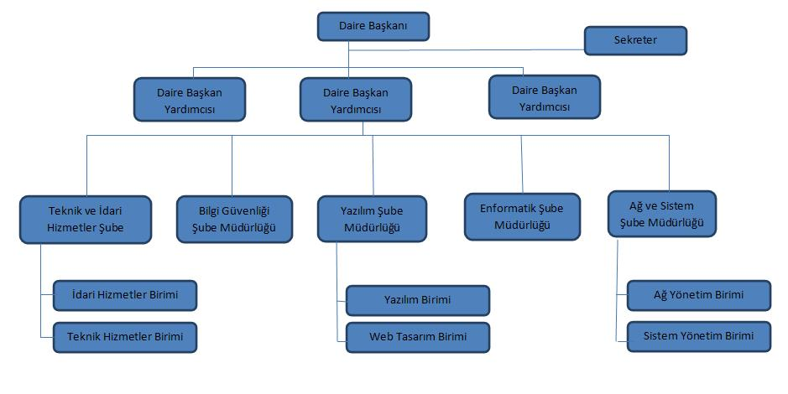
- Başkanlık Birimleri;

Bilgi İşlem Dairesi Başkanlığı, Rektörlük Merkez binası üst katında, teknik servis birimimiz eski lojman binası zemin katta bulunmaktadır. Başkanlığımız yaklaşık 400 m² lik fiziksel alan kullanarak Üniversitemize bağlı tüm birimlere hizmet vermektedir.
Başkanlığımız kurum organizasyon yapısında Genel Sekreterlik Makamına bağlı olarak çalışır.

Yazılım ve Web Programlama Şube Müdürlüğü
- Bilgi sistemleri ve Üniversite kapsamında yeni bileşenlerinin tespit edilen ihtiyaçlar ve Daire Başkanı tarafından kendisine verilen yazılım projelerinin düzeltmelerinin ve güncellemelerinin analizi, veri tabanı tasarımı ve kodlamasını yapmak.
- Program için gerekli veri tabanı analizini ve tasarımını standartlara uygun hale getirmek.
- Programı kullanacak kişilere gerekli eğitimi vermek.
- Kurumun ihtiyacı olan program kodlarını yazmak, ihtiyacı olan yazılımları geliştirmek, Kurum bünyesinde kullanılmasını sağlamak.
- Veri tabanından istenilen verileri, gerekli istatistiki raporları hazırlamak, sunmak.
- Verilen yazılım projelerinin analizini yapmak, iş akışını çıkarmak, gerekli verileri toplamak, raporunu hazırlamak sunmak.
- Daha yeni teknolojiler kullanan, daha hızlı, daha güvenlikli yazılımlar için teknolojiyi takip etmek, araştırmalar yapmak ve bu doğrultuda yazılımları güncellemek.
- Üniversite Akademik ve idari birimlerin talepleri ve birim iş planları doğrultusunda web sayfaları tasarlamak ve güncellemek.
- Belirlenen ihtiyaçlara cevap vermek üzere web hizmeti verecek yazılımları tasarlamak, yönetmek ve güncellemek.
- Gazi Üniversitesi ana sayfa tasarımını ve güncellemelerini yapmak.
- Üniversitedeki diğer birimlere gerekli durumlarda web tasarım desteği vermek.
- Bilgi İşlem Dairesi Başkanlığında geliştirilen yazılımların ara yüz tasarımlarını yaparak katkı sağlamaktır.

Ağ ve Sistem Yönetim Şube Müdürlüğü

- Kampüs ağ altyapısının fiziksel kurulumunun sağlanması, düzenlenmesi ve bakımının yapılması.
- Ağda kullanılacak aktif/pasif cihazların belirlenmesi, yeni servisler ilave edilebilmesi için gereken sistem altyapısının tasarlanması, geliştirilmesi ve entegrasyonunun yürütülmesi.
- Merkezi ağ yönetimin sağlıklı uygulanabilmesi için gerekli donanım ve yazılım altyapısının oluşturulması, mevcut aktif cihazların yazılım versiyonlarının tespiti ve güncellemesi.
- İnternet kullanım trafiğinin merkezi sistemde sürekli gözlemlenmesi, hataların analiz edilip raporlanması, aktif cihazların performans takibinin yapılarak problemli noktalara operasyon yapılarak dinamikliğin sağlanması.
- Merkezi omurgaya bağlı aktif cihazların tek bir arayüz ile gözlemlenmesi ve durum tespitinin yapılması.
- Üniversite içinde var olan ve yeni kurulan birimlere internet ve ağ bağlantıları kurulması, oluşan arızalara yerinde ve zamanında müdahale edilmesi ve sorunların çözümüne yardımcı olunması.
- Kampüslere yeterli hız ve bant genişliğinde, kesintisiz internet erişimin sağlanması sanal ağlar oluşturularak internet trafiğinin optimize edilmesi.
- IP adreslerinin organizasyonu ve ağ güvenliğinin sağlanması.
- Kampus ağ topolojisinin çıkartılması, hizmet içi periyodik eğitimlerle birim çalışanlarının ve son kullanıcıların kullandıkları sistemde neyi nasıl yapmaları gerektiği hakkında bilinçlendirilmesi.
- Yeni teknolojileri takip ederek mevcut altyapıya yenilikler ekleme konusunda araştırmalar yapılması.
- Standartlara ve Kurallara Uygun Ağ Kullanımı/Yönetimi ve iyi bir dokümantasyon sisteminin kurulması gibi benzeri görevlerin yürütülmesi.
- Sistem yönetimi servisi sorumluluğunda bulunan sunucuların bakım, onarım ve sistem/fiziksel kurulumların yapılması ve işletilmesi.
- Sistem Yönetimi Servisine ait mekanların emniyetini, tertip ve düzenini sağlama.
- Sistem Yönetimi Servisi sorumluluğunda bulunan sunucuların periyodik olarak yedeklerini alma.
- Sistem Yönetimi Servisi sorumluluğunda bulunan sunucuların en verimli nasıl çalışacağı konusunda donanımsal ve yazılımsal araştırma ve testler yapma.
- Sistem Yönetimi Servisi sorumluluğunda bulunan sunucuların üst düzey güvenliğini sağlama.
- Sunucular, işletim sistemleri, güvenlik ve benzeri konularda sürekli araştırma yapma, çözümler aramak, bu konular ile ilgili bilgileri servis personeline aktarmak, uygun çözümleri sisteme uyarlama.
- Periyodik olarak sunucuları ve verilen servisleri kontrol etmek, sorun halinde en kısa sürede müdahale etme.
- Kurumun network yapısının aktif/çalışır olmasını sağlama.
- Kurum ve birim içinde oluşan sistem arızalarını giderme.
- E-posta sistemi yönetimi, smtp gateways, spam/virüs koruma politikalarının belirlenmesi/uygulanması.
- Web sunucu ve veri tabanlarının kurulması ve yönetilmesi.
- Web alanları FTP hesaplarını yönetme, DNS (alan adı) düzenleme ve kontrol etme.
- E-posta hesapları (gazi.edu.tr uzantılı) sağlama, Firewall (güvenlik duvarı) politikalarını belirleme ve uygulama gibi hususları yerine getirmekle yükümlüdür.

Enformatik Şube Müdürlüğü

- Üniversitenin personeli ve öğrencisi ile olan iletişim kanallarını verimli bir şekilde kullanmak.
- Üniversiteye transfer edilen bilişim teknolojilerinin üniversite öğrenci ve personeli tarafından kullanımına dönük kanal ve/veya platformları kullanmak.
- Enformatik (bilişim) alanında, eğitim, öğretim ve altyapı konularında, ilkeleri belirlemek, stratejik planlamaları yapmak.
- Lisans ve Lisansüstü öğrencilerine ve Üniversitemizin akademik ve idari personeline, Bilgi ve İletişim Teknolojileri konusunda bilgi desteği vermek.
- Üniversitemiz birimlerinin ihtiyaçlarına uygun bilişim temelli çözümler sunmak.
- Gerek üniversitenin kamuoyundaki imajına dönük gerekse de üniversite içinde sağlıklı bir çalışma iklimi yaratmaya dönük politikalara katkı sağlamak.
- Bilişim teknolojilerinin kullanımı ile hazırlanan platformlarda bütün üniversite mensuplarının yer almasını sağlamaya dönük olarak iletişim araçlarını kullanmak.
- Bilgi İşlem Daire Başkanlığı ile Üniversitenin diğer birimleri arasındaki iletişimi sağlamak.
- Teknoloji kullanımının olumlu ve olumsuz yanlarını bütünlüklü olarak değerlendirilmesine dönük çalışmalarda bulunmak; bu kapsamda olumlu özellikleri yaygınlaştırmanın, olumsuz özellikleri denetlemeye dönük stratejiler geliştirmek.
- Üniversitenin teknoloji politikasına bütün üniversite personeli ve öğrencisinin katılmasını sağlamaya dönük görsel, işitsel ve metinsel malzemeyi hazırlamak.
- Üniversitemizde uzaktan eğitim alanında faaliyette bulunan birimlere teknik konularda destek olmak.
- Daire başkanlığının bilim ve teknoloji platformu olarak işlevlendirilmesine dönük çalışmak; bu işleve dönük olarak ilgililere sağlıklı enformasyon aktarmak.
- Bilişim teknolojilerini odak alan konularda üniversite ile muhatapları arasındaki enformasyon akışını sağlıklı kılmaya dönük stratejileri uygulamaya aktarmak.
- Üniversiteye transfer edilen ve bilgi işlem ağ altyapısını doğrudan etkileyen teknolojilerin seçiminde merkezi bir yer edinmek, verimli bir teknoloji politikasının tüm üniversiteye yayılması için gerekli çalışmaları yürütmek.
- Ülkemizin bilgi toplumu olma yolundaki çabaları desteklemek üzere Sivil Toplum Kuruluşları ve bilişim sektörü ile işbirliği yapmak ve ortak faaliyetlerde bulunmak.
- Daire Başkanı tarafından verilen diğer görevleri yapmak olarak belirlenmiştir.

Bilgi Güvenliği Şube Müdürlüğü

- Bilgi Güvenliği Şube Müdürlüğümüz Başkanlığımız hizmet kalitesini artırmak ve yasal düzenlemeler çerçevesinde bilgi güvenliğini sağlayıcı tedbirlerin alınmasına destek vermek amacı ile yeni kurulmuştur. Başlıca görevleri;
- Bilgi güvenliği ilke ve politikalarını belirlemek.
- Bilgi Güvenliği kapsamındaki yasal düzenlemeleri ve gelişmeleri takip etmek ve uygulanmasını sağlamak.
- Bilgi güvenliği ve güvenirliği konusunun gerektirdiği önlemleri almak.
- Üniversite personelinin bilgi güvenliği konularında bilinçlenmesini sağlayacak çalışmalar yapmak.
- Kamu bilişim standartlarına uygun çözümler üretmek.
- Başkan tarafından verilen diğer görevleri yapmak.

İdari ve Teknik Hizmetler Şube Müdürlüğü

-İdari Hizmetler Birimi
- Başkanlığımızın bütçesini hazırlayıp, yıl içinde takibini yapmak.
- Başkanlığın mali muhasebe işlemlerini yürütmek.
- Başkanlık ayniyat muhasebe kayıtlarını tutmak ve yıl sonu hesaplarını raporlamak.
- Birimlerimizden gelen talep doğrultusunda malzeme/ hizmet alımları yapmak (satın alma).
- Satın alınacak ürünlerin teknik şartnamelerini hazırlamak.
- Bakım onarım ve lisans işlerinin takibini yapmak yaptırmak.
- Birim arşivinin düzenlenmesi ve süresi dolmuş evrakların imha edilmesi, Kurum ve Devlet arşivlerine gerekli evrakların teslimini sağlamak. Başkanlığımız da üretilen evrakların ilgili yerlere teslim etmek.
- Üniversitemiz dışındaki kurumların bilimsel amaçlı duyurularını ilgili sayfalarda yayınlamak.
- Birimlerimizden gelen ve tüm idari ve akademik personelin bilgilendirilmesi istenen duyuruları toplu posta yoluyla iletmek.
- Birimlerimizin kendi web sayfalarını hazırlamaları için alan adı tanımının yapılması, ftp bilgilerinin verilmesi ve sayfa tasarımında gerekli yardımın sağlanması.
- Üniversitemizin akademik ve idari personelinin, lisans, yüksek lisans ve doktora öğrencilerinin e-posta taleplerini karşılamak, kota düzenlemeleri, güncelleme isteklerini gerçekleştirmek.
- Toplu mail gönderme işlemlerinde kullanılmak üzere protokol e-posta listelerini güncel tutmak.
- Akademik Personel bürosundan gelen atama, ayrılma, soyadı değişikliği ve unvan değişikliklerini sistemde güncellemek.
- Üniversitemiz birimlerinden gelen talep doğrultusunda özel donanım gerektiren aletleri kullanarak ihtiyaç doğrultusunda hizmet vermek.(Scanner, optik okuyucu, vb.)
- Kullanıcılara ait bilgi sisteminin güncel ve dinamik tutulması konusunda ilişiği kesilenlerin sistemden kaldırılması, emekli akademik personelin gazi e-posta adresini istedikleri takdirde kullanmaya devam etmelerinin sağlanması.
- Akademik personelin web sayfalarını güncellemede karşılaştıkları sorunları çözmeye çalışmak. Güncellemeyi bazen bizzat yaparak, bağlantı programının ayarları hakkında bilgi verip güncellemeyi kendilerinin yapabilmelerini sağlamak.
- Merkez Kütüphaneye bağlanıp katalog taramak isteyen akademik personele, yüksek lisans ve doktora öğrencilerine Proxy Server ayarlarını tanımlamak.
- Kablosuz yerel Alan Ağı Personel /Öğrenci Erişimi Kullanıcı Şifresi verilmesi.
- Üniversitemiz Yönetim Kurulu ve Senato listelerinde yapılan değişiklikleri ve diğer yönetim değişikliklerini web sayfasında güncelleyip duyurmak.
- SCI yayınlarının hazırlanması sürecine katkı sağlamak, belge, sunu ve etiket hazırlamak.
- Gelen ve giden evrakları takip etmek.
- Başkanlık yazılarını yazmak ve dosyalamak.
- Başkanlık sekretarya görevinin yürütülmesi, olarak belirlenmiştir.

-Teknik Hizmetler Birimi
Tüm birimler ve personelimizin bilgisayar ve çevre aygıtları ile ağ iletişimi konusunda yaşadığı yazılım ve donanımsal teknik arızalara müdahale etmekle görevlidir. Bu arada elektronik aygıtların bakım işlemleri ile birlikte bilgisayar kurulum, güncelleme, virüs koruma, büro teknik destek vb. işlemleri ile sahip olunan imkanlar çerçevesinde tamiri mümkün olabilen aygıtların elektronik bakım ve onarım işlerini de yürütür.
Ayrıca yeni alınan bilgisayar, notebook, yazıcıların da kurulumu yapılmakta ve garanti kapsamı süresince arızaları takip edilmekte, ağ yapısı içinde iç IP dağıtımını yapmak ve düzenlemekle görevlidirler.

1.3.3 – Bilgi ve Teknolojik Kaynaklar

Bilgi ve Teknolojik Kaynaklar
CİNSİ | SAYI
Masaüstü Bilgisayar | 27
Dizüstü Bilgisayar | 12
Projeksiyon | 3
Yazıcı | 4
Tarayıcı | ----
Tarayıcı | ----

1.3.4 – İnsan Kaynakları

PERSONEL EĞİTİM DURUMU

Görevi | Toplam | Eğitim Durumu
Görevi | Toplam | Lise- Ön Lisans | Lisans | Lisansüstü
 |  |  |  | Yük. Lisans | Doktora
Daire Başkanı V. | 1 |  |  |  | 1
Daire Başkan Yardımcısı | 2 |  |  | 1 | 1
Şube Müdürü | 4 |  | 1 | 3
Yazılım Ekibi/Uzman/ Bil. İşl./Memur | 6 | 1 | 4 | 1
Ağ ve Sistem Yönetim Birimi/Uzman/Tekniker/Şef | 5 | 1 |  | 4
İdari ve Teknik Hizmetler Birimi/Şef/Tekniker/Teknisyen/Bilg. İşl./VHKİ/Memur | 9 | 5 | 4
Enformatik Birimi/Uzman | 2 |  |  | 2
Bilgi Güvenliği Birimi | 1 |  | 1
Toplam | 30 | 7 | 10 | 11 | 2

1.3.5 – Sunulan Hizmetler

-Donanım ve Teknik Alt Yapı

Tüm bilgi sistemleri, firewall, posta, ftp, web, dns hizmetlerinde çeşitli özelliklerde güçlü sunucularımız hizmet vermektedir. Tüm bilgi sistemleri, firewall, posta, ftp, web, dns hizmetlerinde çeşitli özelliklerde 95 adet sunucu hizmet vermektedir.

-AĞ DONANIMI
- Ağ ve İnternet Hizmetleri

Gazi Üniversitesi Sistem ve Ağ Mimarisi

Gazi Üniversitesi sistem odası sistem ve ağ mimarisine ait Ağ mimarisi Şekil 1.1 de yer almaktadır.

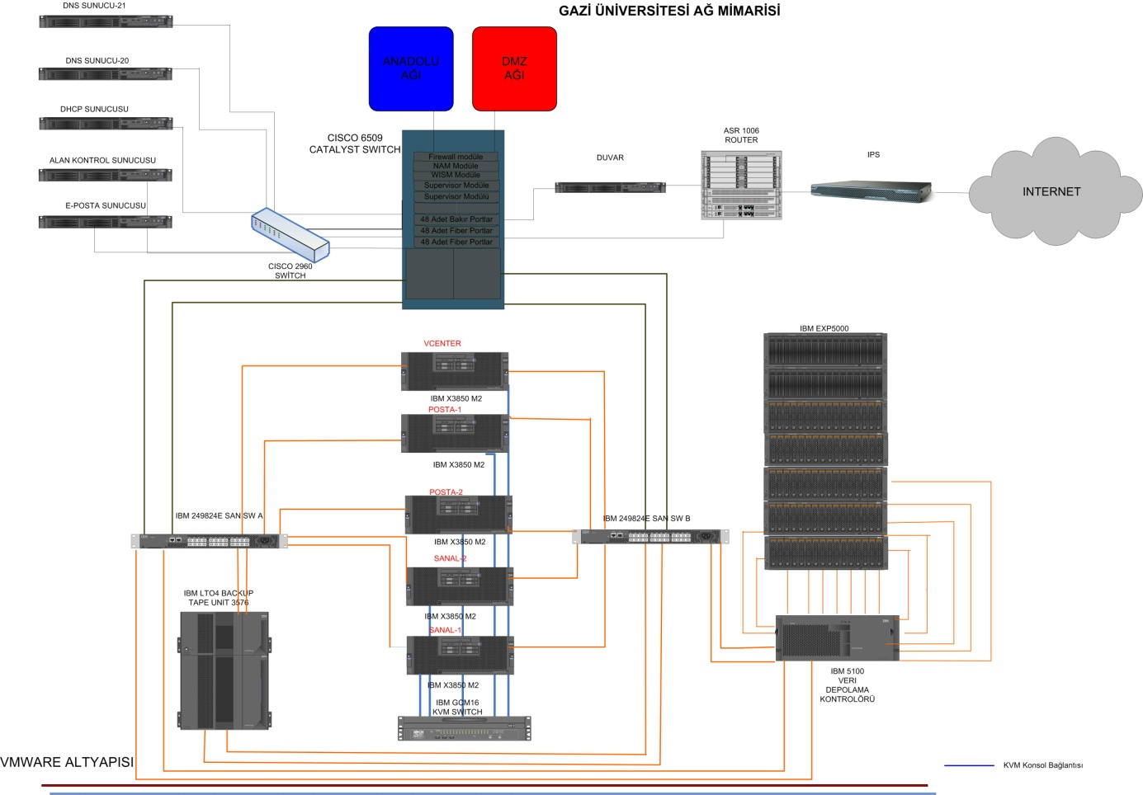

Şekil 1.1 Ağ Mimarisi

Bu yapı içerisinde kullanılan cihazlar ve sistemler aşağıda açıklanmıştır.

Ana Omurga (Cisco Catalyst 6509)
Gazi Üniversitesi merkez kampüsündeki tüm binalardan ana omurgaya fiber bağlantı bulunmaktadır. Dış yerleşkelerden merkez kampüse yakın olanlar (Diş Hekimliği, Tıp, İktisadi ve İdari Bilimler, Mühendislik) ana omurgaya fiber kablo ile bağlanmaktadır. Uzak kampüsler ise Anadolu Ağı üzerinden ana omurgaya bağlanmaktadır.

Model: Cisco Catalyst 6500
Cihaz Üzerindeki Modüller:
32-Gbps paylaşımlı veri yolu
9 adet slot
Gigabit Ateş Duvarı (Firewall) Modülü
Cisco Network Analiz Modulü (NAM-Network Analysis Module)
Cisco Kablosuz Servis Modulü (WISM-Wireless Services Module)
Bir bakır, iki fiber modülü

VMware (IBM)
VMware beş adet fiziksel sunucudan oluşmaktadır. Bir sunucu yönetim için kullanılmaktadır. Söz konusu sunucular ile bulut bilişim (Cloud Computing) yapılabilmektedir. Böylece, aynı konfigürasyona sahip sunucular kısa zaman kurulabilmekte, yedekleme ve kablo maliyeti azaltılmaktadır. Ayrıca, sunucuların tek merkezden yönetilmesi sağlanmakta ve enerji maliyeti düşürülmektedir. VMware üzerinde “DMZ”, “LAN”, “Network” bölgelerinde toplam 90 sanal sunucu hizmet vermektedir. Şekil 1.2 de VMware üzerindeki sunucuların bölgelere göre dağılım mimarisi gösterilmektedir. Sunucular 2 adet SAN switch aracılığı ile Veri depolama ve Teyp ünitesine bağlanmaktadır.

Sunucu sayısı: 4 adet (Her biri 4 işlemcili , 6 çekirdekli)
Model: IBM 3850MZ
İşlemci: Intel XEON E7450 2.4 GHZ
RAM : 98 GB

DNS : İki adet DNS (Domain Name Server) sunucumuz bulunmaktadır.
Bunlar aşağıda verilmiştir.

DNS-21 (Ana-Master DNS)
Sistem özellikleri:
- Çift çekirdekli 2 adet XEON 2,5 işlemci
- 10 GB bellek
- Debian Linux işletim sistemi
- 100 GB Hard Disk

DNS-20 (Yedek-Slave DNS)
Sistem özellikleri:
- AMD Opteron 2,8 işlemci
- 4 GB bellek
- Debian Linux işletim sistemi
- 130 GB Hard Disk

DHCP Sunucusu
Sistem özellikleri:
- Çift çekirdekli 1 adet XEON 2,4 işlemci
- 4 GB bellek
- Debian işletim sistemi
- 200 GB Hard Disk

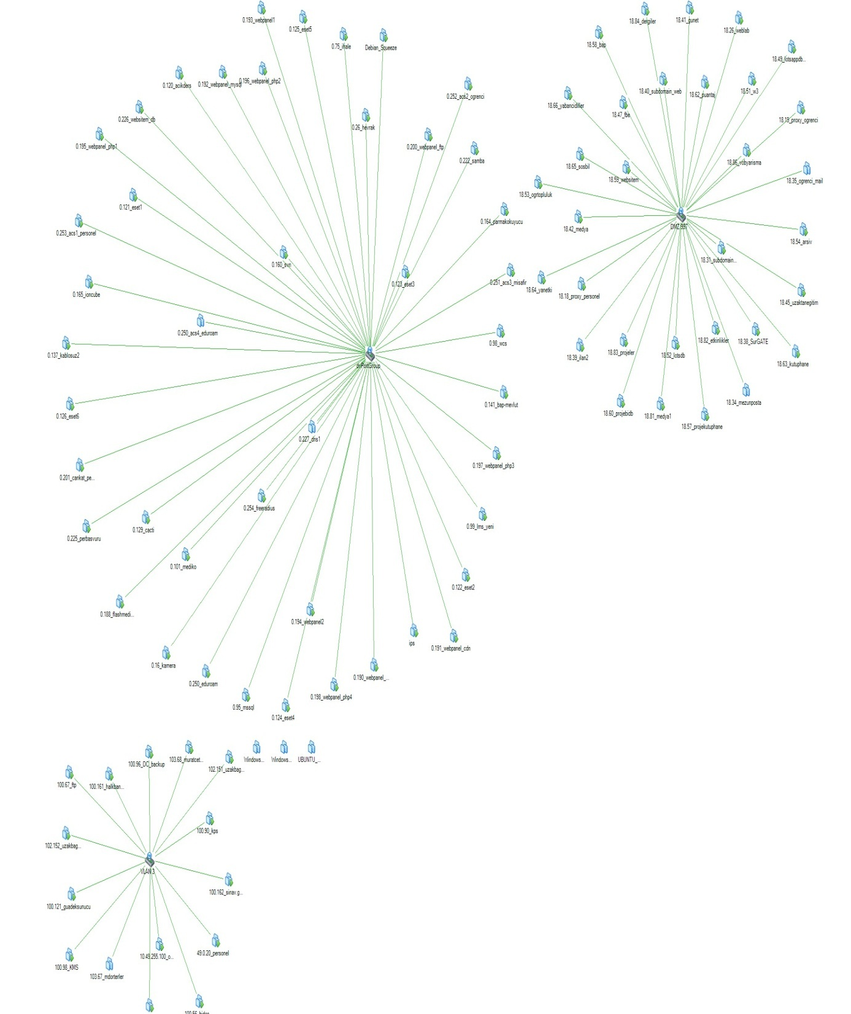

Şekil 1.2 VMware üzerindeki sunucuların bölgelere göre dağılım mimarisi.

Sanallaştırma dışında 6 adet gerçek sunucu hizmet vermektedir. Bunlar, iki adet DNS Sunucu, bir adet DHCP Sunucu, bir adet Alan Kontrol Sunucusu, bir adet E-posta Sunucusu ve bir adette Duvar Sunucusudur.

Alan Kontrol Sunucusu

Sistem özellikleri:
- Çift çekirdekli 1 adet XEON 2,8 işlemci
- 4 GB bellek
- Windows 2003 işletim sistemi

E-Posta Sunucusu

E-Posta işlemleri için bir adet sunucu kullanmaktayız. E-Posta işlemleri içinde akademik,idari ve öğrenci posta hizmetleri bulunmaktadır. Sisteme dışarıdan gelen bütün mailler bir çok kurallardan ve taramalardan geçerek en son kullanıcının e-posta kutusuna düşmektedir. Devamlı gelişen virüsler, spamlar, pishing teknikleri ile mücadele edilmektedir.
Sunucunun 8 Gigabit veri transfer hızı bulunmaktadır.
Sunucunun Modeli : Fujitsu Primergy RX300 S7
RAM : 64 GB
İşlemci : 32* 1200 MHZ (32 ve 64 bit desteklenmektedir)

Güvenlik Duvar Sunucusu

Sistem özellikleri:
- AMD Opteron 2,8 işlemci
- 6 GB bellek
- Debian işletim sistemi
- 400 GB Hard Disk

Cisco ASR 1006 Yönlendirici (Router)

Söz konusu cihaz üzerinden yönlendirme yapılmaktadır.
Modüler bir yapıya sahip olan ve üzerinde çeşitli ara yüz kartları takılabilen 12 adet yuva bulunmaktadır. Cihaz üzerinde, 5 adet Gigabit Ethernet ara yüz kartının takılabildiği yuva bulunmakta ve bu yuvalardan 3 tanesine 1000BaseSX, 2 tanesine ise 1000BaseLX arayüz kartı takılıdır. Yönlendiricinin IP paket iletim performansı IPv4 forwarding, IP Multicast, ACL, QoS, Reverse Path Forwarding (RPF) ve Sampled NetFlow özelliklerinin birlikte kullanıldığı durumda 10 Mbps olmaktadır. Cihaz üzerinde 16 bin adet erişim denetim listesi (ACL, Access Control List) tanımlanmaktadır.

Veri depolama (Data storage)

Toplam Disk Alanı:72 TB
Yazılım: IBM Director Console
Eposta Sunucusu İçin Ayrılan Alan: 5 TB
VMware için ayrılan Alan : 15 TB
Yedekleme için ayrılan Alan: 40 TB (20 TB yedek, 20 TB Boş Kapasite)

KAMPÜSLERİN AĞ KULLANIM TRAFİK İSTATİSTİKLERİ

CUBUK
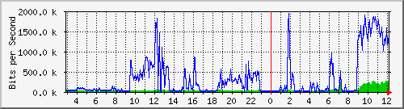
AKYURT
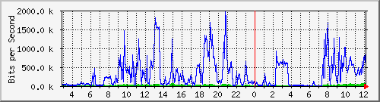
BEYPAZARI
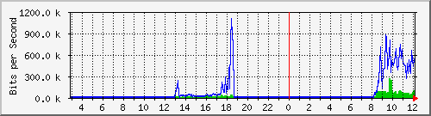
GÖLBAŞI
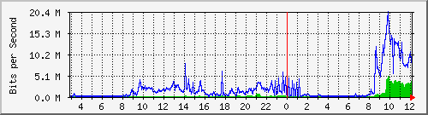
GÜZEL SANATLAR FAKÜLTESI
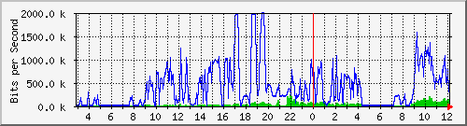
OSTIM MYO
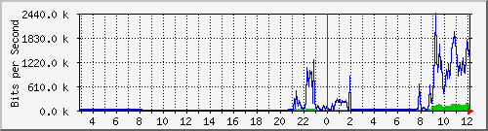
GEF A BLOK
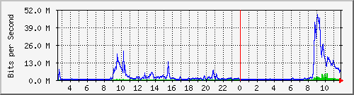
GEF C BLOK
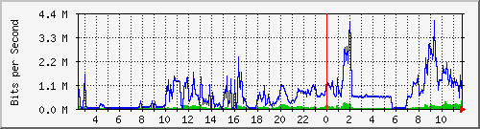
GEF D BLOK
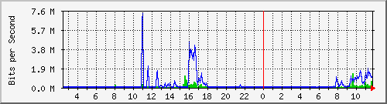
GEF F BLOK
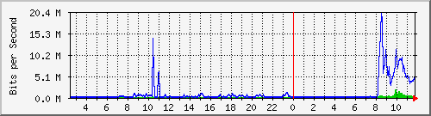
GEF K BLOK
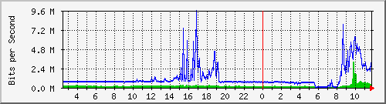
GEF L BLOK
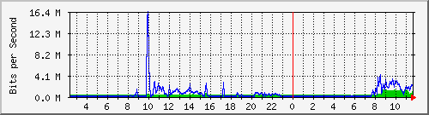
GEF MUZIK
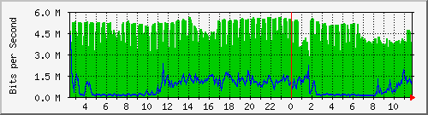
GEF RESİM
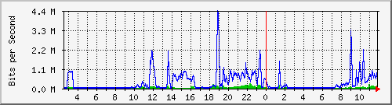
KREŞ
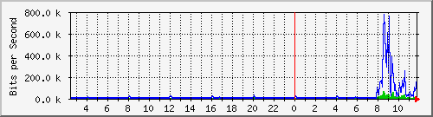
KÜTÜPHANE
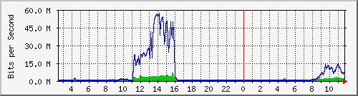
LOJMAN
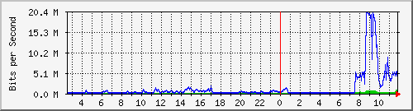

MAVİ EV
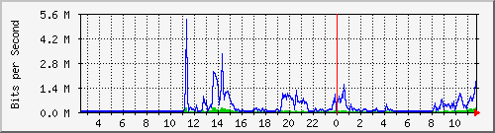
MEDİKO
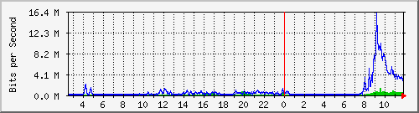
ÖĞRENCİ İŞLERİ
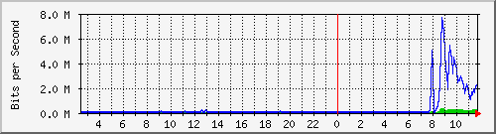
ÖGRENCİ İŞLERİ SUNUCULAR
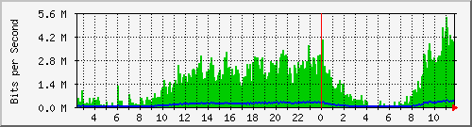
SPOR SALONU
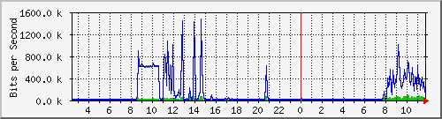
TEF B BLOK SAG
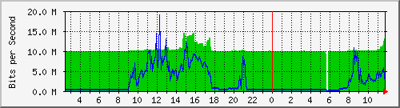
TEF B BLOK BİNA İÇİ
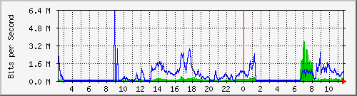
TEF DEKANLIK A BLOK
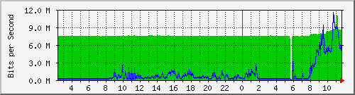
TEF ELEKTRONİK BİLGİSAYAR BÖLÜMÜ
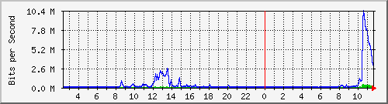
TEF KOSGEB
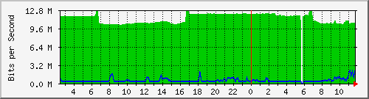
TEF YAPI BÖLÜMÜ
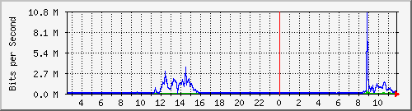
TEF ELEKTRİK A BLOK

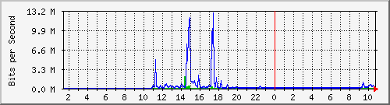

TEF DEPAR
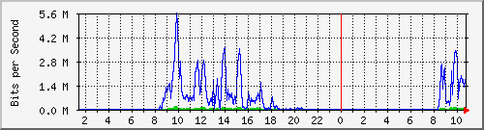

UZAKTAN EGITIM
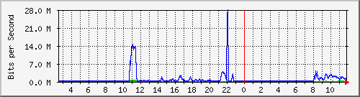
MISAFIRHANE
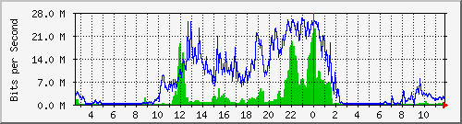
BEDEN EGITIMI
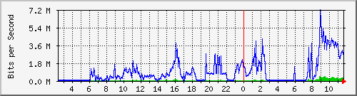
ECZACILIK FAKÜLTESİ
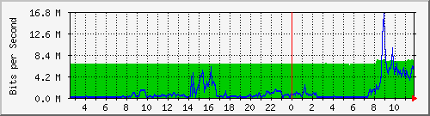
ENSTİTÜ
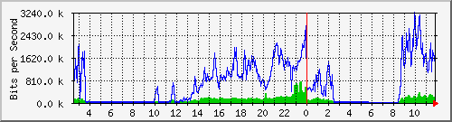
FEF DEKANLIK
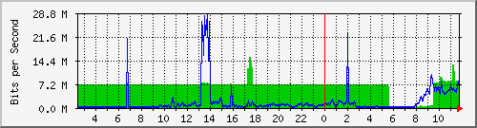
FEF LAB
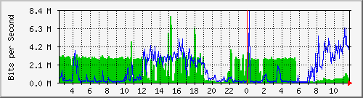

BESYO HAVUZ
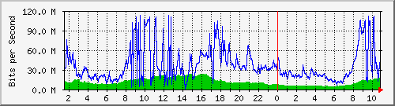

İLETİŞİM FAKÜLTESİ
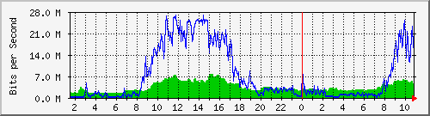

MÜHENDİSLİK- MİMARLIK FAKÜLTESİ
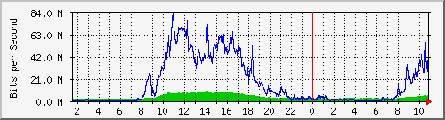

TIP FAKÜLTESİ

2. AMAÇ ve HEDEFLER

Stratejik Amaçlar, Hedefler, Projeler aşağıda başlıklar halinde verilmiştir.

Stratejik Amaç 1: Bilgi İşlem Daire Başkanlığının hizmetlerinin geliştirilmesi

Hedef 1.a : Sürekli gelişen bilişim teknolojilerini takip edip zamanın gerekleri doğrultusunda gerekecek hizmetlerin tespit edilmesi

Hedef 1.b : Tespit edilen hizmetin gerektirdiği ihtiyaçların belirlenmesi.

Hedef 1.c : Gerekli tespitler sonucu proje ve ihtiyaçların tespiti, maliyetlendirme ve temini için Rektörlük makamına sunmak

Stratejik Amaç 2: Çağın gelişim ve gereklerine paralel olarak Güvenlik Görüntüleme sistemlerinin kullandığı sistem ve altyapının bilişim sistemleri içindeki yeri tartışılmaz durumdadır. Güvenlik Görüntüleme sistemleri için müstakil güvenli bir bilişim altyapısı oluşturmayı planlamaktayız.

Hedef 2.a : Video bilgisini transfer etmek, verileri depolamak yüksek kapasitede alana ihtiyaç duyulmasına sebep olmaktadır. Mevcut internet sisteminin hız, depolama, bilgi transferindeki kapasite ve kaliteye olumsuz etkisini yok etmek için Güvenlik sistemleri için ayrı bir internet altyapısı oluşturmayı hedeflemekteyiz

Hedef 2.b : Güvenlik sistemleri için oluşturulan altyapıdan, Üniversitenin otomasyon sistemini oluştururken yararlanılması hedeflenmiştir.

Hedef 2.c : Bilgi ve sistem güvenliğinin ilgili yasa ve yönetmelikler çerçevesinde yedeklenmesi ve gerekli görülen sürede saklanması sağlanacaktır.

Proje: Tüm Kampüsleri kapsayan Güvenlik Görüntüleme ve İzleme Merkezi oluşturmak

Stratejik Amaç 3: Başkanlık personelinin mesleki yeterlilik seminer ve eğitimlerine katılımını sağlamak.

Hedef 3.a: Sürekli gelişen teknolojik, mesleki, sosyal ve çevre koşulları nedeniyle zaman içerisinde hizmet açısından yetersiz duruma düşmemek amacıyla personelimizi amaca yönelik seminer ve kurslara göndermek öncelikli hedefimizdir.

Stratejik Amaç 4: Bilişim teknolojisinde meydana gelen gelişmeler ile personel artışına paralel olarak ihtiyaç duyulacak donanım ve teçhizatın Başkanlığımız kontrolünde alımının sağlanması amaçlanmaktadır. Alınacak cihaz ve teçhizatın merkezi olarak alınması, arıza, işletme ve takibi ile cihazların birbirleri ile uyumlu çalışabilmesini sağlayacaktır. Aynı zamanda tek elden toplu olarak alınması ekonomik açıdan kurumumuzun lehine olacaktır.

Hedef 4.a: Sürekli gelişen teknolojik gelişmeler doğrultusunda alınması gerekecek donanım ve cihazların uygun teknik şartnameler ile alımının sağlanması

Hedef 4.b: Cihaz ya da donanım gerekli olduğunda doğru ve gerekli malzemenin seçimini ve teminini sağlamak

Hedef 4.c: Üniversite genelinde kullanılan cihaz ve teçhizatın takip ve bakımının tek elden yürütülmesi işletme kalitesini ve maliyetini azaltacaktır.

Stratejik Amaç 5: Sistem ve Ağ altyapısının güvenliğini ve sürekliliğini sağlamak amacıyla gerekli olan IPS (Saldırı Koruma Sistemi) cihazının alınması amaçlanmıştır.

Hedef 5.a : IPS cihazı, ağ trafiğini gerçek zamanlı takip ederek duvarın sağlayamadığı ek güvenliği sağlamaktadır. Böylece belirli bir merkezden DDOS (çoklu sistemlerde hedef sistemin kaynakları) saldırı ile sistemin devre dışı kalması önlenebilecektir.

Proje: IPS cihazı alarak sistemin daha güvenli çalışmasını sağlamak

Stratejik Amaç 6: Ağ altyapısının güvenliğini ve yönetimini sağlamak amacıyla Yönetilebilir Anahtarlama Cihazları ile mevcut ağ yapımızın kalitesinin artırılması amaçlanmıştır.

Hedef 6.a : Yönetilebilir anahtarlama cihazlarının alınması ile veri güvenliğinin 802.1x standardında yapılabilmesi sağlanacaktır. Ayrıca, kullanıcıların veri bağlantı durumu tek bir merkezden takip edilebilmesi hedeflenmiştir.

Hedef 6.b: Ağ altyapısında zaman zaman meydana gelen sorunlar azaltılabilecek ve arızaların ıslah edilme süreçlerinin kısaltılması hedeflenmiştir.

Stratejik Amaç 7: Sistemin çalışması sırasında oluşan logların sunucuya aktarılması için log yazılımına ihtiyaç duyulmaktadır. Ayrıca logların güvenirliği amacıyla ve zaman damgası alınması gerekmektedir. Yasal bir zorunluluk olan logların tutulması gerekli yazılım ve donanım ile daha güvenli ve doğru şekilde yapılması amaçlanmıştır.

Hedef 7.a : Log yazılımı ile tüm sunuculardan sunucuya loglar aktarılabilecektir.

Hedef 7.b : Zaman damgası ile log güvenliğinin sağlanması hedeflenmiştir.

Proje: Log yazılımı ve zaman damgası alarak yasal zorunluluklarımızı yerine getirmek.

Stratejik Amaç 8: Kişisel bilgisayarların virüs ve saldırılardan korunabilmesi amacıyla Antivirus yazılımı alınması gerekmektedir. Günün teknolojik gelişmelerine uygun antivirüs yazılımların alınması amaçlanmıştır.

Hedef 8.a : Antivirus yazılımı ile kişisel bilgisayarların güvenliği sağlanacaktır.

Proje: Antivirüs yazılımı yenilenmesi/alınması.

Stratejik Amaç 9: Kişisel bilgisayarlar ve sunucularda bulunan işletim sistemleri için Mevcutta kullanılan ve lisanslı olan işletim sistemlerinin lisanslarının alınması amaçlanmaktadır.

Hedef 9.a : Kişisel bilgisayarlar ve sunucuların kesintisiz çalışması sağlanacaktır.

Hedef 9.b : Lisanslı kullanımı zorunlu olan yazılımları uygun yasal çerçevede kullanımını sağlamak için gerekli tedbir ve bilinçlendirme çalışmalarını yapmak hedeflenmiştir.

Proje: Lisanslı kullanımı zorunlu yazılımların alınması.

Stratejik Amaç 10: Açık kaynak kodlu yazılım kullanımını özendirerek yaygınlaştırmak.

Hedef 10.a: Bilindiği üzere ofis, işletim sistemi ve uygulama yazılımlarının en yaygın kullanılanlarında güvenlik açığı sorunları yoğun olarak yaşanmaktadır. Bu yazılım üreticileri aynı zamanda hem dünya genelinde hem ülkemizde ileride özellikle güvenlik alanında sıkıntı yaratabilecek düzeyde yayılmakta ve bu durum endişelere yol açmaktadır. Söz konusu yazılımlar aynı zamanda lisanslı kullanım zorunluluğu ve yüksek maliyetleri nedeniyle de kurum ve kuruluşlar için olumsuzluk içermektedirler. Başkanlığımız bu nedenlerden dolayı Açık kaynak kodlu yazılım kullanımını Üniversite çapında arttırmayı düşünmektedir. Öncelikle Merkezde bulunan sunucularımızda birkaç yıldır ağırlıklı olarak Linux işletim sistemleri kullanımına başlanmıştır. Bu süreci devam ettirmeyi ve yaygınlaştırmayı hedeflemekteyiz. Açık kaynak Ofis yazılım programı Open Office kullanımını da Bilgi İşlem Dairesinden başlayarak tüm Merkezi birimlere yaygınlaştırmayı hedeflemiş durumdayız. Bu süreç daha sonra diğer birimlerimize de yayılacak ve İşletim sistemi açısından açık kaynak yazılım kullanım oranını tüm Üniversite çapında % 80’ e varan orana çıkartmayı hedefledik. Hedef gerçekleştiğinde Üniversite ve Devlet bütçesine katkısı büyük olacaktır.(personelin %80 =8000*0,8=6400 kişi ise yaklaşık 6400*lisans ücreti gibi bir tasarruf sağlanacaktır.)

Hedef 10.b : Açık kaynaklı yazılımlara kolay erişimi sağlamak için gerekli çalışmalara başlanacaktır.

Stratejik Amaç 11: Bilgi İşlem Daire Başkanlığının hizmetlerinin kesintisiz sürdürülmesi ve bilgi kayıplarını en aza indirmek için “Felaket Kurtarma Merkezi” oluşturmak. Bu kapsamda ULAKBİM den alınan hizmetin aksamaması için gerekli altyapı yedeğinin sağlanması için gerekli girişimlerde bulunmak.

Hedef 11.a : Başkanlığımız tarafından yürütülen ve tek merkezde toplanması planlanan iş ve işlemlerin herhangi bir olağan dışı durumda, hemen giderilemeyecek boyutta bir arıza ve kesintide hizmeti aksatmadan sürdürebilecek altyapı gereklerinin tespiti ve projelendirilmesi.

Hedef 11.b : Tespit edilen ihtiyaçlar doğrultusunda “Felaket Kurtarma Merkezinin “ yapılması için gerekli mekan, altyapı ve şartnamesinin hazırlanması.

Hedef 11.c : Sistem ve yedekleme merkezinin gerekli bakım ve işleyişini sağlanırken teknolojik gelişmeler ışığında sürekli geliştirilip kaliteli hizmetin devamlılığını sağlanması

Proje: Felaket Kurtarma Merkezi Kurulması.

Stratejik Amaç 12: Gazi üniversitesinde bulunan cihazların periyodik bakımı ve zaman zaman cihaza özel ortaya çıkan sorunların giderilebilmesi amacıyla gerekli ağ ve sistem bakım anlaşması yapılması amaçlanmıştır.

Hedef 12.a : Ağ ve sistem bakım anlaşması ile sistemin sürekli ve sorunsuz çalışması hedeflenmiştir.

Proje: Sistem Bakım Destek alımı.

Stratejik Amaç 13: Üniversitemiz de elektronik ve mobil yaşam sürecini Uluslar arası standartları uygulamak suretiyle hızlandırarak e-Dönüşümü gerçekleştirmek.

Hedef 13.a : E-üniversite kapsamında son kullanıcı düzeyinde elektronik ve bilgisayar kullanımı ve erişilebilirliğini %99 düzeyine çıkartabilmeyi hedeflemiş durumdayız.

Hedef 13.b : Başkanlığımız gelişen çağ ve teknolojinin gereklerine uygun olarak tüm dünya ve ülkemiz politikalarına paralel bir biçimde e-yaşam, e-üniversite dönüşümüne en yüksek katkıyı sağlamak üzere çalışmalarını aralıksız sürdürecektir.

Hedef 13.c : Kullanıcılarımızı elektronik hayata alıştırmanın en uygun yöntemlerinden biri de web sayfalarının oluşturulup geliştirilmesidir. Web sitesi olan kullanıcı, elektronik hayata daha hazır hale gelecektir. Bu amaca uygun olarak tüm kullanıcılarımızın kolayca web sayfası oluşturma, hazırlama ve geliştirmesini sağlayacak olan web sihirbazı yazılımını kullanmayı daha geniş bir kitleye yaygınlaştırmayı planlıyoruz.
Hedef 13.d: Elektronik dosya yönetim ve paylaşımı ile belge ve dokümantasyon arşivi sistemini kurmak ve Kurumda üretilen bilgi, belge ve dokümanların Kurumun hafızası olarak süresiz olarak saklanması hedeflenmektedir. Bu iş için güçlü bir donanım, yedekleme ve uygun çevre koşullarını oluşturan sistemin hizmete alınması planlanmaktadır.

Proje: E- Dönüşümü gerçekleştirmek.

Stratejik Amaç 14: Üniversite genelinde kullanılmak üzere doküman yönetim sistemi yazılımı alınması amaçlanmıştır.
Hedef 14.a : Doküman Yönetim Sistemi Yazılımı ile kağıt kullanımı ortadan kalkacak, yazışmaların elektronik ortamda arşivlenmesi, arşivden kolayca sorgulanması sağlanacaktır.
Hedef 14.b : Yazışmaların elektronik ortamda yapılabilmesi, arşivlenmesi ve sorgulanması sağlanacaktır.

Proje: Doküman Yönetim Sistemi kurmak.

Stratejik Amaç 15: Üniversitemiz ULAKBİM bağlantı hızının teknolojik gelişmeler doğrultusunda sürekli artacak şekilde güncellemek.
Hedef 15.a : Ulakbim den alınan ve 400 Mbps olan servis hızının kademeli olarak 1Gbps olarak yükseltilmesi ve teknolojik gelişmeler doğrultusunda revize edilmesinin sağlanması.
Hedef 15.b : Kampüsler arası iletişim hızlarının yükseltilmesini sağlamak. İlk hedef 5 Mbps olan hızların kademeli olarak 32 Mbps, 32 Mbps olan hızların 155 Mbps olarak yükseltilmesi hedeflenmiştir.
Hedef 15.c : Başkanlığımız, Üniversitemizde hizmet sunduğumuz tüm kullanıcılarının bilgi sistemlerine erişiminde zaman ve kullanım kolaylığı açısından kaliteyi sürekli olarak arttırmak amacıyla hatların kullanım yoğunluğu ile paralel iyileştirmeler yapacaktır.

Hedef 15.d : Başkanlığımız gelişen teknolojiye uygun olarak hizmet sunumu konusunda sürekli olarak uygun hizmet ve çevre koşulları sağlamaya yönelik donanım ve yazılım temini yoluna gidecektir.

Hedef 15.e : Başkanlığımız Ağ kullanımı konusunda kullanıcılarını bilinçlendirme işlevini sürekli olarak sürdürmenin yanı sıra Bilgisayar ile ağ kullanımı konusunda kullanıcılarını disipline ederek hatların sağlıklı ve hızlı çalışmasını sağlayacak olan bir sistem oluşturacaktır.

Hedef 15.f : Üniversitemizin tüm ağında bulunan donanım ve yazılımın sorunsuz ,gizlilik ve güvenlik içinde çalışmasını sağlayacak daha güçlü bir Ağ güvenliği sistemini kuracaktır.

Hedef 15.g: Üniversitemiz personel ve öğrencilerine daha etkin hizmet sunmak amacına yönelik hedeflerimizden biri de kablosuz ağ kullanımını arttırmaktır. Mevcut çalışan cihazların sayısının artırılarak özellikle merkez yerleşkeden başlamak suretiyle sosyal tesis, kafeterya, kantin gibi öğrenci ve personel topluluklarının bulunabileceği açık ve kapalı ortamlarda kablosuz ve ücretsiz erişim olanağı sağlanacaktır.

Stratejik Amaç 16: Bilişim teknolojisinde meydana gelen gelişmelere paralel olarak Başkanlığımızda verilen hizmeti teknolojinin gerektiği seviye ve kaliteye ulaştırarak ISO 27001 Kalite Belgesini almak .

Hedef 16.a: Sürekli gelişen teknolojik gelişmeler doğrultusunda bilginin güvenli iletilmesi, korunması ve kullanılması, paylaşılması önemini artırmaktadır. Bilgi güvenliği konusunda gerekli yasal düzenlemeler çerçevesinde yönetmelik ve politikalarımızı oluşturup uygulamaya koymak.

Hedef 16.b: Bilgi güvenliğini sağlamak için alınması gerekli yazılım (loglama ve zaman denetimi v.b.) ve donanımların( IPS gibi) alınması ve hizmete girmesini sağlamak.
Hedef 16.c: Bilgi güvenliği konusunda gerekli çalışmaları tamamlayıp ISO 27001 kalite belgesini almak için müracaat etmek.

Hedef 16.d: ISO 27001 kalite belgesini aldıktan sonra hizmet kalitemizi sürekli artırarak çalışmalarımıza devam etmek.

Proje: ISO 27001 Kalite Belgesi almak ve bu kalitede hizmet vermek.

Stratejik Amaç 17: Bilişim teknolojisinde meydana gelen gelişmeler ile personel artışına paralel olarak ihtiyaç duyulacak donanım ve teçhizatın Başkanlığımız kontrolünde alımının sağlanması amaçlanmaktadır. Alınacak cihaz ve teçhizatın merkezi olarak alınması, arıza, işletme ve takibi ile cihazların birbirleri ile uyumlu çalışabilmesini sağlayacaktır. Aynı zamanda tek elden toplu olarak alınması ekonomik açıdan kurumumuzun lehine olacaktır.

Hedef 17.a: Sürekli gelişen teknolojik gelişmeler doğrultusunda alınması gerekecek donanım ve cihazların uygun teknik şartnameler ile alımının sağlanması.

Hedef 17.b: Cihaz ya da donanım gerekli olduğunda doğru ve gerekli malzemenin seçimini ve teminini sağlamak.

Hedef 17.c: Üniversite genelinde kullanılan cihaz ve teçhizatın takip ve bakımının tek elden yürütülmesi işletme kalitesini ve maliyetini azaltacaktır.

Stratejik Amaç 18: Sadece Başkanlığımıza tahsis edilmiş bağımsız bir binada hizmet vermek.

Hedef 18.a: Başkanlığımız hizmetlerinin verimli ve uygun çalışma ortamlarında yürütülebilmesi kaliteli ve uluslararası standartlarda bir e-üniversite olabilmenin vazgeçilmez
Koşulu hiç şüphesiz her türlü Başkanlık faaliyetlerinin sürdürüleceği çağdaş olanaklara sahip bir mekâna sahip olabilmekle doğru orantılıdır. Bu tip bir bağımsız mekanda hizmet sunabilmek en önemli hedeflerimiz arasındadır.

3. FAALİYETLERE İLİŞKİN BİLGİ VE DEĞERLENDİRMELER

3. 1. Mali Bilgiler
Bilgi İşlem Dairesi Başkanlığı’na ait 2012 yılı bütçe gelir gider harcamaları tablo olarak aşağıda gösterilmiştir.

2012 Yılı Bütçe Gerçekleşmesi -20.11.2012

 | KBÖ | Toplam Ödenek Gönderme (TL) | Harcama | Kalan
Memurlar / 38. 05. 09.08-01. 3. 9. 00-2-01.1 | 810.000, 00 | 447.699,00 | 357.382,93 | 90.316,07
Sosyal Güvenlik Kurumlarına Devlet Primi Giderleri / 38. 05. 09.08-01. 3. 9. 00-2-02 1 | 198.000, 00 | 77.806,00 | 64.880,01 | 12.925,99
Tüketime Yönelik Mal ve Malzeme Alımları / 38. 05. 09.08-01. 3. 9. 00-2-03. 2 | 42.000,00 | 42.000,00 | 31.058,99 | 10.941,01
Yolluklar / 38. 05. 09.08-01. 3. 9. 00-2-03. 3 | 0,00 | 0,00 | 0,00 | 0,00
Hizmet Alımları / 38. 05. 09.08-01. 3. 9. 00-2-03. 5 | 1.000,00 | 11.176,00 | 11.175,65 | 0,35
Menkul Mal Gayri Maddi Hak Alım, Bakım ve Onarım Giderleri / 38. 05. 09.08-01. 3. 9. 00-2-03. 7 | 15.000,00 | 25.000,00 | 24.575,29 | 424,71
Gayrimenkul Mal Bakım ve Onarım Giderleri / 38. 05. 09.08-01. 3. 9. 00-2-03. 8 | 0,00 | 236,00 | 236,00 | 0,00

Başkanlığımızın 2012 Yılı bütçe ödeneği;

2012 YILI BÜTÇESİ
BİLGİ İŞLEM DAİRESİ BAŞKANLIĞI | 1.066.000, 00
Personel Giderleri | 810.000, 00
Memurlar | 810.000, 00
Sosyal Güvenlik Kurumlarına Devlet Primi Giderleri | 198.000, 00
Memurlar | 198.000, 00
Mal ve Hizmet Alım Giderleri | 58.000,00
Tüketime Yönelik Mal ve Malzeme Alımları | 42.000,00
Hizmet Alımları | 1.000,00
Menkul Mal Gayri Maddi Hak Alım, Bakım ve Onarım Giderleri | 15.000,00

4. FAALİYETLERİMİZ

-Faaliyet ve Performans Bilgileri
Başkanlığımız çalışmalarını, Gazi Üniversitesi’ni iyi yönetilen bir üniversite haline getirecek projeler üretmek üzere planlamakta, yapılan çalışmaların tamamı merkezi bilgi sistemine eklenerek adım adım geliştirilmektedir.
2012 yılında geliştirilen yazılımlar aşağıda verilmiştir.

4. 1. Yazılım ve Web Programlama Birimi 2012 Yılı Faaliyetleri
Proje İsmi | Açıklama
Gazi Anasayfa | Gazi Üniversitesi anasayfa tasarımı, kodlanması ve güncelleme işlemlerinin yapılmasını sağlayan sistemdir.
Gazi Panel | Gazi Üniversitesine ait bütün fakülte, bölüm v.b web sitelerinin kurumsal bir yapı çerçevesinde tek bir sistem üzerinden yönetilmesi amacıyla web paneli hazırlanmaktadır. Böylece tek bir sistem üzerinden bütün fakülte bölüm birimler yönetilebilmektedir. Her fakülte bölüm birim kendi web sitesinin şablonunu hazırlayıp sisteme yükleyebilmektedir.
Gazi Posta | Üniversitemizin tüm personelinin ve öğrencilerimizin e-posta adresi taleplerini karşılamak için hazırlanan sistemdir
Evrak Takip | Gazi Üniversitesi bünyesinde bulunan birimlerin resmi yazışma işlemlerinin takibini sağlayan sistemdir.
Toplu Mail | Üniversite bünyesindeki tüm birimlere, kişilere veya tamamına toplu olarak mail göndermek için hazırlanmıştır.
İhale | Girilen ihaleler internette yayınlanmaktadır ve firmaların verdikleri tekliflere göre ihale için Teklif Listesi, Yaklaşık Maliyet, Muayene Giriş Belgesi formların sistemden verilmesi sağlanmaktadır.
Kablosuz Ağ Yönetimi | Gazi Üniversitesi Kampüsleri Açık Alanlarına kurulan kablosuz ağlara üniversite mensuplarının erişimi için arayüz sağlanmış ve kablosuz ağ kullanıcılarına yöneticilerin aktif olarak müdahale edebilmesi için yönetim paneli oluşturulmuştur.
Hız Testi | İnternet bağlantınızın indirme ve yükleme hızlarını hesaplar.
Performans | Performans ve Görev Dağılımı Bilgi Sistemi, hiyerarşik yapısı içerisinde amirin personele verdiği görevin görüntülendiği ve görevin bitişine kadar görev ile ilgili bütün aşamalarının takip edildiği görev takip sistemidir.
WebSitem | Gazi Üniversitesi bünyesinde daha önceden tüm akademik ve idari personel için sunulan W3 alanındaki kişisel web sitelerinin hem görsel hem teknik açıdan yetersiz olması, kullanıcıların basit bir web sitesine sahip olmak için bile temel seviye de olsa web programlama bilgisine ihtiyacı olması sorunları WebSitem projesinin geliştirilmesi için temel oluşturmuştur.
Y.D.Y.O Hazırlık Okulu | Yabancı Diller Yüksekokuluna ait hazırlık sınıflarında okuyacak öğrencilerin otomatik olarak sınıflara dağıtılması, öğrenci not - quiz - vize notlarının girildiği, öğretmenlerin kendi sınıflarına ait öğrencilerin devam-devamsızlık verilerini girebildiği v.b. bir otomasyon sistemidir.
Öğrenci Sosyal Durum | Sosyal Durum Formu ile öğrenci durum bilgilerinin alınması ve yönetim Panelinde bu bilgileri çeşitli kriterlere göre değerlendirilerek listelenmesidir.
Sınav Sonuç Sorgulama | ÖSYM tarafından yapılan sınavların sonuç bilgilerini ÖSYM sunucusuna bağlanılarak almak ve istenen durumlara göre listeleyen sistemdir.
Bir Fikrim Var | Gazi Üniversitesi bünyesinde bir marka yaratarak, öğrencilere ve akademisyenlere girişimci olma alanında yeni fırsatlar yaratmaktadır.
Öğrenci Posta Talep | Öğrencilerin Gazi Üniversitesi mail adreslerini kendilerinin alabilmeleri için hazırlamış olan sistemdir.
Taşıt Talep | Gazi Üniversitesine ait bütün fakülte ve birimlerin araç taleplerinin online olarak yapabilmeleri için hazırlanan sistemdir.
Kısmi Zamanlı | Gazi Üniversitesi bünyesinde kısmi zamanlı çalışmak isteyen öğrencilerin belirlenmesinde kullanılan programdır.
BAP | BAP'ın bütün süreçlerinin online olarak işletilmesini sağlar. Proje başvurusu, proje değerlendirme,talep formları,harcama,muhasebe,komisyon kararları modüllerini içerir. Yazılım tamamlanmış olup destek devam etmektedir.
Öğrenci Toplulukları | Öğrenci topluluklarının kendi etkinliklerini, duyurularını ve haberlerini ekleyip düzenleyeceği web sayfasıdır.
Tıp Ders Programı | Tıp Fakültesi bünyesinde bulunan derslikler-sınıflar, bölümler ve bölümlere göre sınıflar, dersler, laboratuvarlar eklenebilir, çıktısı alınabilir bir şekilde hazırlanmıştır.
Stratejik Plan | Gazi Üniversitesine ait bütün fakülte ve birimlerin kendi stratejik planlarını oluşturabilmeleri için hazırlanmış bir sistemdir.
Sınav Merkezi | Gazisem için hazırlanmış olan sınav merkezi yönetme sistemidir.
Güadek | Personel ve öğrenci işleri veritabanlarından XML yoluyla veriler alınmaktadır. Yıl sonunda Üniversite özdeğerlendirme raporu sistem üzerinden verilmektedir.

4.2. Ağ ve Sistem Yönetim Hizmetleri Birimi 2012 Yılı Faaliyetleri

- Gazi web ana sayfası yeniden düzenlenerek 4 adet sanal sunucu üzerinde paralel çalışabilecek şekilde yapılandırılmıştır. Ayrıca veri kaybına karşı bu sunucuların günlük yedeği alınacak şekilde düzenleme yapılmıştır.
- E-posta sunucularımız yeniden yapılandırılarak LDAP a geçilmiştir. Bu sayede merkezi bir kimlik doğrulama sistemi oluşturulmuştur.
- Kurulan yeni mail sunucu üzerindeki tüm veriler veri kaybı olmayacak şekilde veri depolama ünitesine kaydedilerek sağlam bir yedekleme oluşturulmuştur.
- Öğrenci ve mezun e-posta hizmeti (e-posta açma ve yönetme) Başkanlığımızca verilmeye başlanmış olup, bu hizmetler de LDAP üzerinden yapılmaktadır.
- LMS sunucusunun yeni sürümü aktif hale getirilerek, network ağımızdaki Cisco cihazların sistem üzerinden takibi ve kontrolleri yapılmaktadır.
- NAM modülü yazılımı da son sürüme geçirilmiş olup, ağımızın anlık olarak takibinin yapılabilmesi sağlanmıştır.
- Proxy sunucularımız yeniden yapılandırılarak bağlantı ayarları LDAP a uygun hale getirilmiştir.
- Tıp Fakültesi ve Hastanesi network alt yapısı gözden geçirilmiştir. Omurga cihaz üzerine yeni modüller eklenerek gerekli konfigürasyon yapılmıştır.
- 802 1.x uygulaması için başkanlığımızda gerekli çalışmalara yapılmış ve test amaçlı denenmiştir. Tüm üniversite içinde uygulanabilmesi için çalışmalarımız devam etmektedir.
- Sistem odamızda bulunan IBM sunucularımızın RAM leri 96 GB a çıkarılmıştır. Ayrıca 1 Gb hızında 3’er adet network kartı takılmıştır. Böylece sanal sunucuların veri aktarım hızı 4 Gb e çıkarılmıştır.
- Sistem odamızda bulunan omurga cihazların(6500 ve ASR) yazılım ve donanım olarak bakım ve güncellemeleri yapılmıştır.
- Tüm Fakülte/Yüksekokul/Enstitü ve diğer birimlerimizde yıl içinde çeşitli zamanlarda oluşan internet arızalarına gerekli müdahale ve yardım da bulunulmuştur.
- Ostim MYO ile merkezi sistem odamız arasında metroethernet teknolojisiyle internet bağlantısı sağlanmış ve gerekli konfigürasyonlar yapılmıştır.
- Üniversitemizde kullanılan antivirüs yazılımı son sürüme güncellenmiş, kullanıcılarımıza gerekli yardım ve destek sağlanmıştır.
- İktisadi ve İdari Bilimler Fakültemizde omurga cihaz arızalandığı için yerine Başkanlığımız tarafından yeni bir omurga cihaz konfigüre edilerek takılmıştır.
- Üniversitemizin satın almış olduğu Microsoft uygulamalarının lisans anahtarları için bir sunucu (KMS) kurulmuştur. Kullanıcılarımızın Microsoft uygulamalarının tüm lisans anahtarı güncellemesi bu sunucu üzerinden DNS kontrollü olarak yapılmaktadır.

4. 3. Enformatik Şube Müdürlüğü Birimi 2012 Yılı Faaliyetleri

- GAZİNET Platformu’nda yer alan yazılımların görüntülü kullanım kılavuzu hazırlanmıştır.
- Halkbank Müfettiş Yardımcılığı sınavında telefonla destek hattı kurulmuş, enformatik biriminde 2 kişi 2 ay süreli olarak görevlendirilmiştir.
- Üniversitenin bütün web sayfaları, enformatik biriminden 3 kişi 1 ay süreli görevlendirilerek Gazi İYS (İçerik Yönetim Sistemi)’ne aktarılmıştır.
- Gazi İYS(İçerik Yönetim Sistemi) akademik ve idari birimlere teknik destek hizmeti verilmiştir.
- bidb@gazi.edu.tr, info@gazi.edu.tr adreslerine gelen elektronik postalar cevaplanmıştır.
- GUADEM Platformu posta adresi guadem@gazi.edu.tr adresine gelen postalar yanıtlanıp, teknik destek hizmeti verilmiştir.
- Gazi anasayfa tasarımında güncellemeler yapılmıştır.
- GAZİNET Platformu tanıtım afişi hazırlanmıştır.

4.4. İdari Ve Teknik Hizmetler Birimi

İdari Hizmetler Birimi 2012 Yılı Faaliyetleri

Faaliyet Adı (Yıllık) | Adet
Birimlerimizden gelen ve tüm idari ve akademik personelin bilgilendirilmesi istenen duyuruların toplu posta yoluyla iletilmesi. | 1100
Birimlerimizin kendi web sayfalarını hazırlamalarında alan adı verilmesi işlemini yapmak ve sayfa tasarımında gerekli yardımı sağlamak. | 60
Yönetim değişikliklerini üniversitemiz web sayfasında güncellemek. | 40
Üniversitemizin tüm personelinin ve öğrencilerimizin e-posta adresi taleplerini karşılamak, yeni e-posta adresi açmak, kota düzenlemeleri, güncelleme isteklerini gerçekleştirmek. | 4000
Toplu mail gönderme işlemlerinde kullanılmak üzere protokol e-posta listelerini güncel tutmak ve isteyen birimlerimize göndermek. | 12
Kullanıcılara ait bilgi sisteminin güncel ve dinamik tutulması; Akademik Personel bürosundan gelen atama, ayrılma ve ünvan değişikliliklerini elektronik ortamda güncellemek. | 20
Üniversitemiz birimlerinden gelen talep doğrultusunda özel donanım gerektiren aletleri kullanarak ihtiyaç doğrultusunda hizmet vermek. (Scanner, optik okuyucu, v. b. ). | 30
Akademik personelin web sayfalarını güncellemede karşılaştıkları sorunları çözmeye çalışmak. Güncellemeyi bazen bizzat yaparak güncellemeyi kendilerinin yapabilmelerini sağlamak. | 24
Merkez kütüphaneye bağlanmak isteyen ve sorun yaşayan akademik personele ve Yüksek Lisans Doktora Öğrencilerimize Proxy Server ayarlarını tanımlamak. | 1500
Üniversitemiz Yönetim Kurulu ve Senato listelerinde yapılan değişiklikleri web sayfasında güncellemek. | 12
Çevirme İşlemleri (jpg belgelerini pdf’ye veya pdf yada jpg belgelerini metin haline dönüştürme, Word. Excel ve Pdf, vb. formatındaki belgeleri Html'ye dönüştürmek) | 200
Başkanlığımızla ilgili diğer görevler | 300

- Performans Değerlendirme
PAYDAŞ ANALİZİ

Daire Başkanlığımızın akademik, idari, teknik ve hizmet kapsamında yönlendirme, etkilenme, etkileme ve yararlanma anlamında ilişkide bulunduğu birçok paydaşı vardır.

Bunlar ;
Öncelikle hizmet sunduğumuz öğrenciler, akademik ve idari personel ile hizmet sunumunda ilişkide bulunduğumuz kurum dışı özel ve devlet sektörü temsilcileri ile yine hizmetimizden yararlanmakta olan kullanıcılar -öğrenci, kamu, yerli ve yabancı gerçek ve tüzel kişiliklerdir.
Paydaşlarımızı gruplara ayıracak olursak;

- İlgili Bakanlık, DPT, YÖK, Yönetim, Akademik ve İdari birimler, öğrenci, akademik, idari ve teknik personelden oluşan İç Paydaş Grubu,
- Hizmet sunumunda ortaklaşa çalışmak zorunda olduğumuz Ağ ve iletişim teknolojileri hizmetini sunan (TELEKOM) ile İnternet erişiminde teknik ve maddi destek sağlayan (ULAKBİM) ile Yurt içi ve dışı karşılıklı etkileşim halinde bulunduğumuz (e-dönüşüm Türkiye, e-avrupa v.b) özel ve kamu kurum ile kuruluşları ve hizmetlerimizden, çalışmalarımızdan yararlanan firma, kurum ve bireylerden oluşan Dış Paydaş Grubu.

Çizelge 1. Başkanlığımızın İlişkide Olduğu Gerçek ve Tüzel Kişiler

Paydaşlar | İç Paydaş | Dış Paydaş | Paydaş olma nedeni | Öncelik
Kurum Yönetimi | * |  | Bilişim Strateji ve Politikalarını yönlendirmek.  (Yönlendiren / Etkileyen) | Yüksek
Daire Başkanlıkları | * |  | İdari ve Akademik iş süreci ortaklığı (Etk,ileyen,Etkilenen,Kullanan) | Yüksek
Akademik Birimler | * |  | Akademik iş süreci ortaklığı (Etkileyen,Etkilenen,Kullanan) | Yüksek
Akademik personel | * |  | Akademik iş sürecinde hizmet sunumu (Etkileyen,Etkilenen,Kullanan) | Yüksek
Öğrenciler | * |  | Eğitim,Öğretim süreçlerinde hizmetlerimizden yararlanma, etkileme (Etkileyen,Etkilenen,Kullanan) | Yüksek
İdari personel | * |  | İdari iş sürecinde hizmet sunumu  (Kullanan) | Yüksek
Emekli personel |  | * | Hizmet sunumu  (Kullanan) | Düşük
Diğer Bil.İşl.Dai. Başkanlıkları |  | * | Kurumlararası bilişim hizmetleri ortaklık ve dayanışması, Karar ve politikalarımızı etkileme (Etkileyen,Etkilenen,Kullanan) | Orta
İlgili Bakanlık(lar) | * | * | Stratejik Karar ve politikalarımızı yönlendirme, etkileme  (Yönlendiren / Etkileyen) | Yüksek
YÖK | * |  | Stratejik Karar ve politikalarımızı yönlendirme, etkileme  Yönlendiren / Etkileyen | Yüksek
TÜBİTAK – ULAKBİM |  | * | Verdikleri destekle hizmetlerimize sağlamış oldukları olumlu katkı  (Yönlendiren/Etkileyen/Etkilenen) | Yüksek
DPT |  | * | Verdiği proje destekleriyle hizmetlerimize sağlamış oldukları olumlu katkı (Etkileyen) | Yüksek
TELEKOM | * | * | Sağladığı İnternet alt yapı hizmeti (Etkileyen) | Yüksek
Diğer Üniversiteler | * | * | Kurumlararası bilişim hizmetleri ortaklık ve dayanışması, Karar ve politikalarımızı etkileme (Etkileyen,Etkilenen,Kullanan) | Düşük
Diğer Resmi Kurumlar ( Ör: Nüfus İdaresi , Maliye, ASAL v.b.) |  | * | EDTr (e-Dönüşüm Türkiye) sürecinde Kurumlararası bilişim hizmetlerinde karşılıklı veri alışverişi , Karar ve politikalarımızı etkileme (Etkileyen,Etkilenen,Kullanan) | Orta
Özel Firmalar |  |  | Ürün tedarikçisi olarak Donanım, Yazılım ve Hizmet temininde sağladıkları katkı, Kullanıcı olarak aldıkları hizmet(Ör: İhale B.S.)  (Kullanan / Etkilenen / Etkileyen) | Orta
Bireyler |  | * | Kullanıcı olarak aldıkları hizmet (Ör: Labor. Sonuçları, Bilgi Edinme gibi...)  (Kullanan) | Düşük

Daire Başkanlığımızın etkinliklerinden yönlendirme/etkileme/etkilenme ve hizmet anlamında paydaşlık ilişkisi bulunan tüzel ve gerçek kişilikler iki grupta değerlendirilmiştir. Bunlar; İç ve Dış paydaşlarımız olup çizelgede belirtilmiştir.
Bu çizelge Başkanlığımızın faaliyetlerini kullanan, yönlendiren, etkileyen ve etkilenme açısından açıklamaktadır. Çalışmalarımızdan doğrudan veya dolaylı etkilenenler ile çalışmalarımızı yönlendirip, etkileyen kişi ve kurumlar mevcuttur. İdari Yönetimin (Ülke ve Üniversite) kararları yatırımları, plan ve programları, stratejileri etkilediğinden çalışmalarımıza önemli ölçüde yön vermektedir. ULAKBİM ve TELEKOM kendilerinden alınan destek ve hizmetler nedeniyle yüksek oranda etkilendiğimiz Kurum ve firmadır. DPT proje ve bütçeleme açısından etkilendiğimiz, bütçe ve faaliyetlerimizi yönlendirici ve etkileyici rolü olan bir kurumdur. YÖK, kendisine birçok yönden bağımlı olmamız nedeniyle yine projelerimizi ve çalışmalarımızı etkilemektedir. Diğer kurum ve Başkanlıklar özellikle e-Türkiye çalışmaları kapsamında karşılıklı etkileşmemizin olduğu ve ilerde de olacağı birimlerdir. Örneğin Nüfus idaresi, ASAL gibi kurumlarla karşılıklı veri tabanı kullanımına ilişkin protokol çalışmalarımız sürdürülmektedir. Özel bazı firmalar ise özellikle ihale sistemini kullanıcı olarak takip etmekte, bir başka firma ile de Danışmanlık hizmeti alarak iş ve güç birliği yapmak suretiyle ortak proje (e-Gazi) üretmekteyiz.

5. KURUMSAL KABİLİYET VE KAPASİTENİN DEĞERLENDİRİLMESİ

- GZFT (SWOT)Analizi:
Aşağıda açıklanan değerlerimiz Kurum içi güçlü ve zayıf yönlerimiz, yıllara dayalı tecrübe ve ilişkiler ile halen sürdürülmekte olan faaliyetler konusunda paydaşlarımızın memnuniyet ve şikayetleri ile önerilerinden yararlanılarak hazırlanmıştır.

5. 1. Değerlerimiz
Başkanlığımızın misyon ve vizyonuna temel teşkil eden değer ve ilkeleri şunlardır:
Etik değerler: Toplumun ve insanlığın ortak değerleri olan etik değerlere bağlı kalmak ve bu değerlerin gelişimine katkı sağlamak.
Katılımcılık ve şeffaflık: Başkanlık faaliyetlerini gerçekleştirmede çalışanların ve ilişki kurabileceğimiz özellikteki diğer birimlerin fikir , öneri ve görüşlerini almak, sıkça yapılan toplantılarla faaliyetlerin gerçekleştirilmesi aşamalarından çalışanları ve ilgili birimleri haberdar etmek kurumumuza en gerçekçi ve yararlı hizmeti sunma konusunda ilgili birimlerle görüş alışverişinde bulunma konusunda duyarlı olmak.
Adalet ve eşitlik: Tüm çalışanlara sağlanan hizmette ve haklarını koruma, isteklerini karşılama konusunda adalet ve eşitlik ilkesini vazgeçilmez ilke kabul etmek.
Saygı ve güvenilirlik: Hizmet sunumunda kurum içi ve dışı ilişkide kişilik ve emeğe saygıyı temel almak. Kişisel bilgi gizliliği ve güvenliğini sağlamak.
Kalite: Üretilen iş, desteklenen projeler ve sağlanan hizmetlerde ilişkide bulunduğumuz kurum içi ve dışı tüm kullanıcılara anılan süreçlerde optimum yarar sağlayacak şekilde destek vermek. Öğrenci ve çalışanlarımıza, eğitim ve araştırmacılarımıza ve diğer kullanıcılarımıza faaliyet alanlarında gelişmiş teknoloji katkısı ile en kaliteli hizmeti sunmak.
Dayanışma ve işbirliği: Hizmet ve projelerimizde Başkanlığımızın yürütmesi gereken faaliyetler konusunda ilgili kişi, kurum ve birimlerle dayanışma içinde hareket etmek.
Açıklık ve Yaratıcılık: Tüm yenilik ve gelişmelere açık olmak ve vizyonun gerektirdiği yaratıcılık ve yeniliklerde risk alarak öncü olmak.
Kurum ve Ülke Yararı: Üretilen hizmet, proje ve geliştirilen davranış biçimlerinde kurum ve ülke yararının daima ön planda tutulması. Tasarrufa yönelik çalışma biçimi. Açık kaynak sistemlerin bu amaçla kullanımı. Kullanıcıların amaca yönelik eğitimi ve bilinçlendirilmesi. Yapılanmamızın bu düşünce ışığında gerçekleştirilmesi.

5. 2. Güçlü Yönlerimiz

- Her geçen gün toplam değeri artan Gazi Üniversitesinin bir birimi olmak.
- Üniversite üst yönetiminin yapıcı desteği.
- Bilişim Enstitümüz ve ilgili birimlerle olan dayanışmamız.
- Öğrenci ve personelimize sunduğumuz teknolojik hizmet kalitesi.
- ULAKBİM bağlantı hız ve kalitesi.
- Yerleşkelerde bir ağ kablolama ve anahtarlama altyapısının kurulmuş olması.
- Devlet kademeleri ve kurum, kuruluş genel merkezleri ile ilgili olarak Ankara’da olmanın avantajları.
- Şehir içi yerleşkede bulunmanın avantajları.
- Güncel gelişmeleri izleyerek sürekli proje geliştirme çabasında olan birim yönetimi.

5. 3. Zayıf Yönlerimiz

- Mevcut teknik ve kalifiye personel sayısının önemli ölçüde yetersizliği ve yenilerinin istihdamında yaşanan sıkıntılar.
- Finansal kaynaklardan ayrılan payın yetersiz kalması.
- Kurumsal kimliğin oturmaması.
- Personelin unvan, atanılan kadro, yaptığı görevler arasındaki uyumsuzluklar.
- Değişim gerekçelerinin personele tam anlatılamaması ve personel tarafından özümsenememesi.
- Üniversite genelinde birimlerin aralarındaki dayanışma eksikliği, sorumluluk almama eğilimi.
- Ücret, servis vb. sosyal ve maddi imkan yetersizliklerinin motivasyona olumsuz etkisi
- Hizmet içi eğitimin olmaması, özellikle teknik idari personelin kurs, seminer vb. etkinliklerden yararlanamaması.
- Bilişim sektörü ile kıyaslandığında personel ücretlerinin yetersizliği nedeniyle teknik ve kalifiye personel azlığı, yetişen personelin kısa sürede kurumdan ayrılması, yerine personel alınmayışı, personel eksiğini uzman kadrolarına atamakla çözmeye çalışılması nedeniyle doktorasını tamamlayan uzmanların akademik kadrolara geçerek idari pozisyonda işi yapacak personel açığı.
- Dağınık, çok sayıda ve büyük yerleşkelerimizin olması.
- Bağlı birimlerde yetkin personel olmayışının bilişim hizmetlerine olumsuz katkısı (Hizmet kalitesi, güvenlik vb. sorunları)
- Bilişim ile ilgili diğer üniversite, kurum ve organizasyonlar ile dayanışma eksikliği.
- Konumuzla ilgili yurt içi ve dışı etkinliklere yeterince katılamamamız.
- Başkanlığın hizmet vereceği bağımsız bir binanın olmayışı, mekan sıkıntısı.
- Lisanslı yazılım kullanmada yaşanan sıkıntılar.
- Açık Kaynak kodlu yazılım kullanımını yaygınlaştıramama.
- Kullanıcıya 7/24 kesintisiz hizmet verememek.
- Yabancı dil bilen personel azlığı.
- Dokümantasyon ve raporlama düzeninin olmayışı.
- İnternete çıkış için kullandığımız ULAKNET bağlantısına alternatif olarak kriz durumunda yedek bağlantı olmayışı.
5.4. Değerlendirme

Başkanlığımız eldeki bütçe ve insan kaynaklarının olabildiğince verimli kullanarak son derece yararlı hizmetler üretmiş birçok konuda ülkemizde ilklerden biri olmayı başarmıştır. Dünyaya paralel olarak tüm uygulamaların sayısal ortamda çalışır hale getirildiği bir dönemde BİDB’ nın çok önemli rolü olduğu görülmektedir. Bilişim sistemlerinde oluşabilecek herhangi menfi durum kurumumuz için para, zaman ve en kötüsü prestij kaybına sebep olacaktır. Sistemin aynı şekilde çalışması daha da artacak olan bilişim ihtiyaçları ve önceden tahmin edilemeyen tehditler bilişim sistemlerine ve insan gücü yatırımlarının artarak sürmesi gerekmektedir.

6. ÖNERİ ve TEDBİRLER

Başkanlığımızın gelecekteki performansının artması için önerebileceğimiz hususlar yararlanılabilecek fırsatlar ve dikkate alınması gerekli tehditler aşağıda izah edilmiştir.

6. 1. Fırsatlar
- Bilişim alanında sürekli gelişmeler olması ve bilişim cihazlarının hayatımızda daha fazla yer alması, bilişimin gelecek için öneminin artması, Daire Başkanlığımızın Üniversitemiz için önemini artırmaktadır. Bu nedenle yeni proje ve yatırımlarda yönetim tarafından desteklenmekte ve yeni projeler üretmek üzere çalışılmaktadır.
- Teknoloji ve iletişim altyapılarına sahip olma ve geliştirme imkânı.
- İlgili akademik bölümleri, özellikle Bilişim Enstitüsü ve Mühendislik Fakültesi ile dayanışma ve işbirliği imkanı
- Açık kaynak kodlu yazılımların artması ve kullanılabilirliği
- Faaliyetlerimizin önem ve öncelik değerinin her kesimden özellikle de yönetimden kabul görmesinin, yatırım ve istihdama etkisi
- Yeniliklere ve gelişmelere açık bir yönetim anlayışına sahip olunması
- Demokratik, katılımcı, destekleyici yönetim anlayışı
- Avrupa Birliğinin hedef ve programları, Yatırım ve araştırmalara devlet desteği
- Sürekli gelişen teknolojinin hizmet sunumunda ve bilişim etkinliklerinde kaliteyi arttırması
- e-Dönüşüm projesi kapsamında yaratılabilecek ve yararlanılabilecek fırsatlar,
- E-Dönüşüm kapsamında Üniversite işlerinin elektronik ortama taşınması ve Bilgi yönetiminin, karar ve destek mekanizmalarının elektronik ortamdan yararlanılarak sağlanmasına yönelik çalışmaların destek görmesi.

6. 2. Tehditler
- Bilişim alanında özel sektörde çalışan personel ile kamu personeli arasındaki maaş farkları, yetişmiş personeli özel sektöre yönlendirmekte.
- Personel politikalarının düzeltilememesi, yetkin eleman istihdam sorunu.
- Dünya çapında kaliteli hizmetin gereği olan 24 saat kesintisiz hizmetin sağlanamamış olması, Kamu kurumu olmamız ve ilgili yönetmeliklerin eksikliği, personel arasındaki çalışma adaletinin sağlanamayışı, yönetimin personel maaşlarına yaklaşımları gibi sebeplerden dolayı mesai saatleri dışında personel çalıştırma zorlukları.
- Personel kanunlarında yapılamayan çağdaş düzenlemeler.
- Yabancı ürünlere bağımlılık.
- Teknolojinin çok hızlı gelişmesi neticesinde personelin eğitimine gerekli kaynağın sağlanamaması.
- Akademik ve idari personel arasındaki olumsuz yaklaşım ve bakış.
- Gelenek haline gelmiş tutum ve davranışların zaman alması, değişime gösterilen direnç ve değişim gereğinin personele yeterince anlatılamaması.
- Uyulması gereken bürokratik işlemlerin fazla olması.
- Yerleşke sayımızın fazlalığı ve dağınık olması.
- Mesleki ilerleme eğitimi için kurs ve seminerlere katılamama.
- Ülkede bilişim çalışanına duyulan ihtiyaç ile sağlanan imkanlar arasındaki uyumsuzluk.
- Öğrenci sayısındaki artış ve buna bağlı kalite düşüşü.
- Dairemizin verdiği hizmetin özellikleri nedeniyle üniversitenin tüm idari ve akademik personeli ve öğrenciler ile sürekli iletişim halindedir. Bilişim alanındaki en küçük hizmet aksaması hemen hissedilmektedir. Bu gibi sorunlar ile personel yetersizliği nedeniyle oluşan olumsuz imaj sorunları.
- Teknolojinin öneminin toplumca yeterince kavranamaması.
- Genelde üniversite personelinin özellikle idari personelin projelerin geliştirilmesi ve uygulaması aşamalarında, birlikte çalışıla bilirlik bağlamında motivasyon ve öngörü eksikliği.

6. 3. Varsayımlar

- Devlet ekonomisinde düzelme ve iyileşme olacağı varsayımı.
- Üniversite yönetiminin bilişime desteğinin artarak devam edeceği varsayımı.
- Teknoloji ve bilimdeki gelişmelerin hizmet konusunda yeni olanaklar sunacağı varsayımı.
- Personel ve Üniversite ile ilgili iyileştirme sağlayacak hukuki düzenlemelerin ilgili devlet birimleri tarafından gerçekleştirileceği varsayımı.
- Üniversitemiz üst yönetiminin Başkanlığımız personelinin maddi imkânlarını yükselteceği varsayımı.
- Altyapı yatırımlarının artacağı varsayımı.
- Kurum dışı eğitim imkanlarının artacağı varsayımı.
- E-Dönüşüm projelerinin devam edeceği varsayımı.

İÇ KONTROL GÜVENCE BEYANI

Harcama yetkilisi olarak yetkim dâhilinde;

Bu raporda yer alan bilgilerin güvenilir, tam ve doğru olduğunu beyan ederim.

Bu raporda açıklanan faaliyetler için bütçe ile tahsis edilmiş kaynakların, planlanmış amaçlar doğrultusunda ve iyi mali yönetim ilkelerine uygun olarak kullanıldığını ve iç kontrol sisteminin işlemlerin yasallık ve düzenliliğine ilişkin yeterli güvenceyi sağladığını bildiririm.

Bu güvence, üst yönetici olarak sahip olduğum bilgi ve değerlendirmeler, iç kontroller, iç denetçi raporları ile Sayıştay raporları gibi bilgim dahilindeki hususlara dayanmaktadır.

Burada raporlanmayan, idarenin menfaatlerine zarar veren herhangi bir husus hakkında bilgim olmadığını beyan ederim. ( ANKARA- 21/01/2013)

Prof. Dr. Şeref SAĞIROĞLU
Bilgi İşlem Dairesi Başkan V.

